# Django

## 第一课：虚拟环境

* 虚拟环境（Virtualenv）：为什么要使用虚拟环境

Reason1 兼容运维：

在python目录下只能有一个版本的Django包，若多个需要维护的网页开发版本，那么不可能同时维护。虚拟环境类似于在Py目录下创建几个虚拟的文件夹，互不影响，可以同时开发多个不同版本的项目。

Reason2 轻量化：

多个项目用到的功能包不一样，若全部安装在py系统级别的环境中（我的电脑C:）,则会越来越庞大，不好管理。

* 虚拟环境安装&使用【在cmd终端窗口下安装，不要进入py环境了再安装、创建】

1. 安装虚拟环境安装包 Virtualenv：pip install virtualenv(安装在py环境的系统级别中)

Pip install Virtualenv安装在python2.0环境中 （如果电脑只有一个版本py，则不用+3）；

Pip3 install Virtualenv安装在py3.0环境；

2. 创建虚拟环境：

调用语法： Virtualenv + 虚拟环境命令

* Virtualenv abc-env

//相当于创建了另一个py执行的环境，在虚拟环境文件夹内会产生py 的script文件夹。创建多个虚拟环境就是创建多个py执行环境，分别独立执行，不会存在版本不兼容的干扰问题。也降低了原始py环境的负荷量。

3. 进入虚拟环境中

3.1 Win平台进入虚拟环境：输入路径*path*——activate，

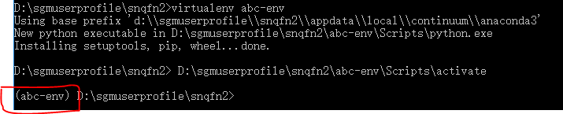

//显示进入虚拟环境了，前部提示（abc-env），activate激活文件就

3.2 IOS平台进入虚拟环境： Source/*path*/bin/activate

//其他操作系统的activate激活文件夹在bin目录下

//进入虚拟环境后，所有操作都是在该文件夹下运行，即可在当前环境下安装Django，互不影响

4. 退出虚拟环境：

语法：输入路径*path*——deactivate

//退出虚拟环境，退回到系统级别的py环境中。

## 第二课：虚拟环境wrapper

* 虚拟环境瑕疵：

1. 终端创建虚拟环境，文件夹可能分布在各个角落，不便于管理

2. 每次进入虚拟环境需要输入一长串路径字符指向activate

* 虚拟环境wrapper (包裹)： 为什么使用这个虚拟环境 virtualenvwrapper

Reason 1： 所有创建的虚拟环境都在同一个大目录下，不会四处散布难以寻找管理

Reason 2. 一行代码即可激活指定虚拟环境

* 虚拟环境 virtualwrapper 安装和使用 【在cmd终端窗口下安装】【创建新的虚拟环境后，终端需要重启一下】

1. 安装

1.1. win系统： pip install virtualenvwrapper –win

1.2 mac系统： pip install virtualenvwrapper

2. 创建虚拟环境包

语法： mkvirtualenvwrapper + name

* mkvirtualenvwrapper + my_env

//mk,make 新的包

//会将所创建的虚拟环境统一放到当前用户的同一个文件夹中

//创建后自动进入该虚拟环境

3. 切换使用的虚拟环境

语法： workon xxx_env

//不用像virtualenv要输入全部路径才能进入

4. 删除某个虚拟程序

语法：rmvitrualenv xxx_env

//remove

5. 退出虚拟环境

语法：输入路径*path* deactivate

6 列出所有虚拟环境

语法：Lsvitrualenv

7. 快速从终端下进入虚拟环境所在目录

语法：cdvitrualenv

8. 更改虚拟环境的默认安装目录（后期会在虚拟环境中安装各种功能包，会导致系统硬盘容量紧张，要更改安装位置）

设置：需要在环境变量中增加一个参数：WORKON_HOME，将这个参数的值设置为你需要的路径。

电脑——属性——高级系统设置——环境变量——系统变量——添加参数 （公司电脑不允许修改系统变量）

//更改后，生成的虚拟环境不再出现在默认位置

##ERROR笔记

1. 某些情况下使用mkvirtualenv ***env, ENVS文件夹种会有该env文件，但是使用workon命令却无法使用该虚拟环境。

因为在终端建立该文件夹的时候，未等待足够的时间即关闭终端接口，导致envs文件残缺，无法切换使用。

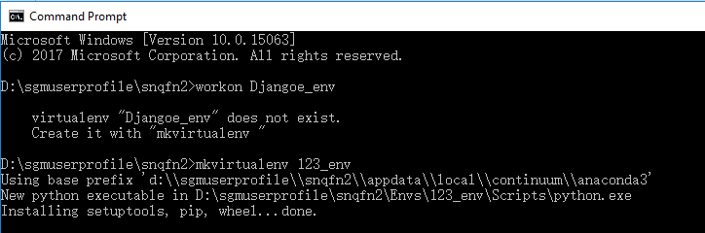

创建虚拟环境时，必定要等到“done”命令才是创建成功。此时文件夹内会有如下文件，**“.json”**文件只有在成功时才会有。此时即可使用workon命令导入使用。创建失败的虚拟环境缺乏该json文件。

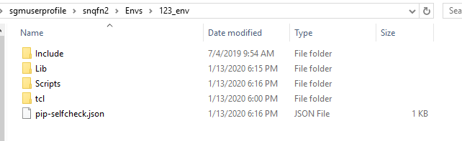

## 第三课：Django准备工作

* 准备1：电脑安装Python3.6
* 准备2：电脑中安装了Virtualenvwrapper
* 准备3：虚拟环境相关操作（创建mkvirtualenv Django-env，进入Workon Django-env，退出deactivate）
* 准备4：进入虚拟环境，通过pip install Django==2.0 安装django，教学以2.0版本进行
* 准备5：安装pycharm profession 2017或Sublime Text3或其他编辑器。确认该编辑器是否能用于网页开发（jupyter notebook不是编辑器，pycharm网页开发是专业的，只能用profession版本，但是收费，找破解版）；SGM没有专业版Pycharm，使用社区版需要自己搭建Django环境，涉及改变环境变量较为麻烦。下载免费的Sublime。
* 准备6：安装最新版的MySQL，下载地址：

<https://dev.mysql.com/download/windows/installer/5.7.html> ——win

<https://dev.mysql.com/download/mysql/> ——其他系统或版本

* 准备7：安装pymysql模块，python用来操作数据库的。Pip install pymysql即可。注意，进入虚拟环境后再安装pymysql，安装在虚拟环境的文件夹中。

## 第四课：Django介绍

* 叫“坚🐶”，不叫“低姜🐶”
* 应用：7亿用户的 Instagram 全球最大的图片分享网站，采用Django + python开发

搜狐邮箱大量使用，果壳网，豆瓣，知乎… …

* 不同版本的Django对应不同版本的Python编辑器

Django2.0 —— Python 3.7

## 第五课：Django-第一个项目

* 创建第一个网页项目，两种方式：

1. 通过Terminal终端创建

2. 通过Pycharm环境创建

* 通过终端创建网页项目：

1. 在D盘创建一个专门存放项目代码的文件夹 code，然后创建项目文件夹Chapter

2. 进入虚拟环境，cd到项目文件夹，使用命令**创建项目**：‘django-admin startproject first_project‘

//‘cd D:‘ 即进入D盘文件夹，cd为终端导入路径

//’dir’为显示文件夹内的文件信息

3. cd进入项目project文件中，使用命令: ‘python manage.py runserver’,**运行项目（启动服务器）**：

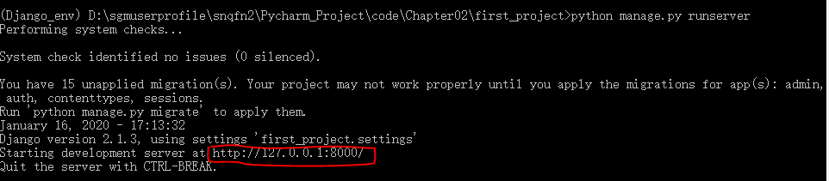

其中，URL网址为 <http://127.0.0.1:8000/>，默认IP是127.0.0.1，输出端口是 8000。成功创建了项目并运行。

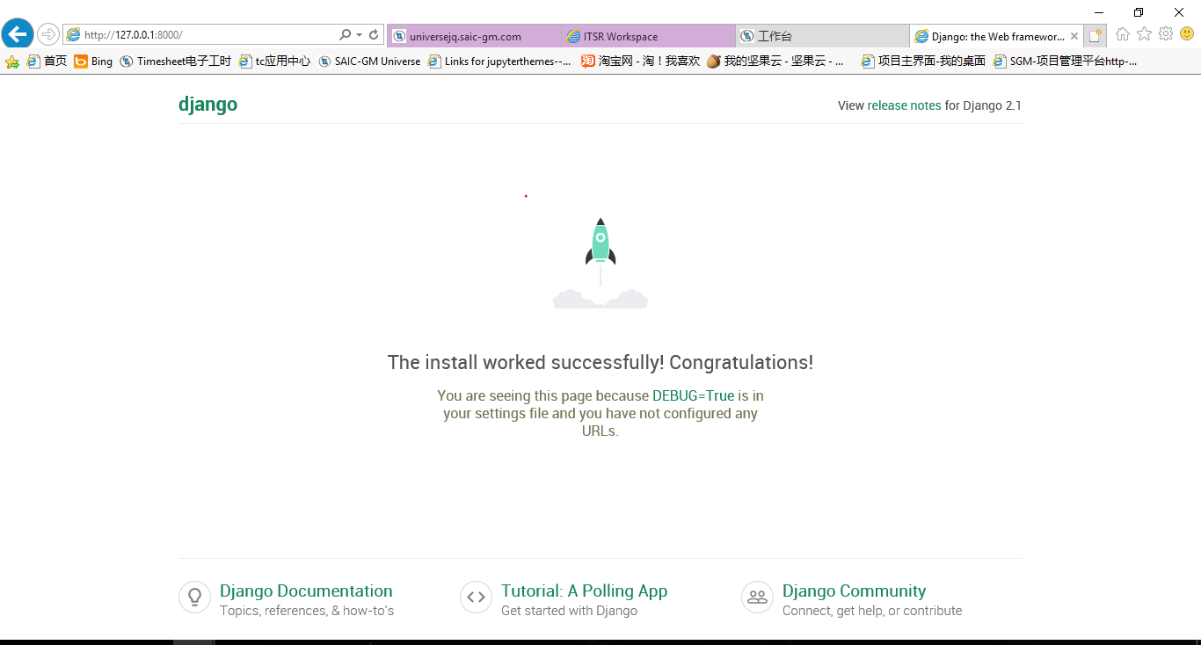

* 通过Pycharm创建网页项目，相当于将终端图形化了，内部操作一样：

//教程中是Pycharm Professional版本，有现成的Django模板。我们使用的是community社区版，需要自己搭建Django项目。

//社区版无特定的Django项目模板，需要自己在configuration中设置

1. 终端中创建Django项目，django-admin startproject xx_project

2. 在Pycharm界面中OPEN刚才的project

3. 创建应用app，python manage.py startapp web

4. Pycharm中就会产生Django模板

5. runserver 启动服务器即可登陆网页

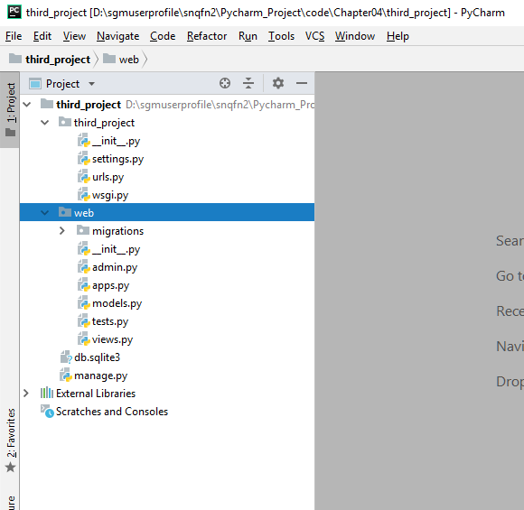

6. 此时右侧的Run等按键为灰色无法选取，需要CMD输入migration(是用来和database数据库连接的操作)，在项目的‘manage.py’文件中右击选择Run manage.py，后右上角图标即可进入configuration的配置界面设置端口号等。

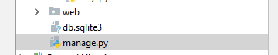

* 每创建一个新的APP，都需要和主文件关联起来，通过settings中的INSTALLED_APP中加入app名称，为后续连接数据库做准备

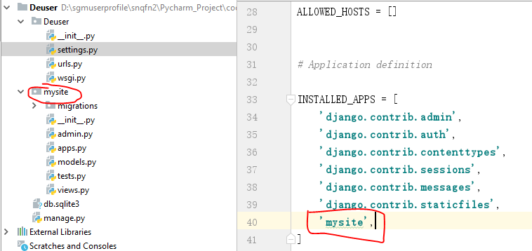

* 网站允许他人登陆

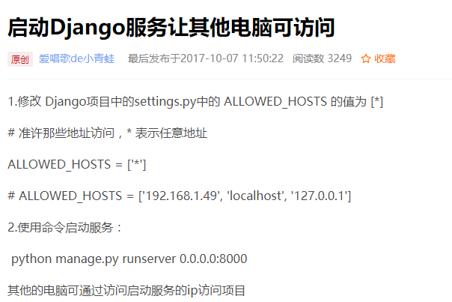

并不能成功：

<https://blog.csdn.net/zengyunda/article/details/90646965?depth_1-utm_source=distribute.pc_relevant.none-task&utm_source=distribute.pc_relevant.none-task>

## 第六课：Django-第一个项目（2）

* Python manage.py runserve运行项目时默认监听8000端口，可通过CMD终端指定端口号，‘Python manage.py runserver 0.0.0.0：9000’则设置为9000端口。
* 也可通过Pycharm 更改端口号，（先用Ctrl+C 把终端的项目先关掉），在右上角的configuration(配置)中设置。

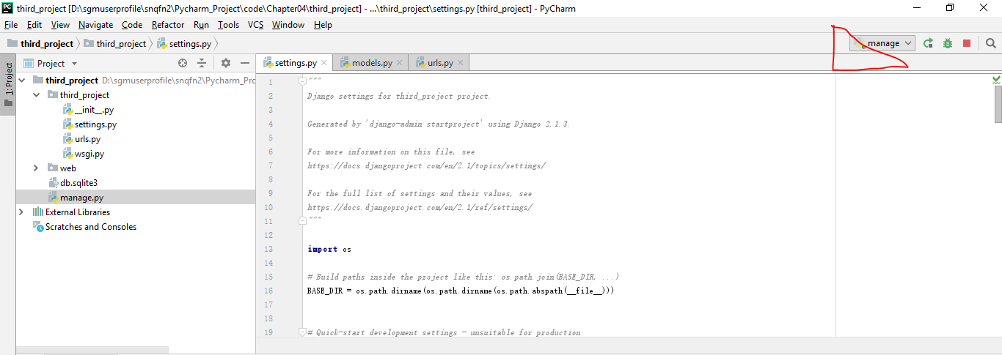

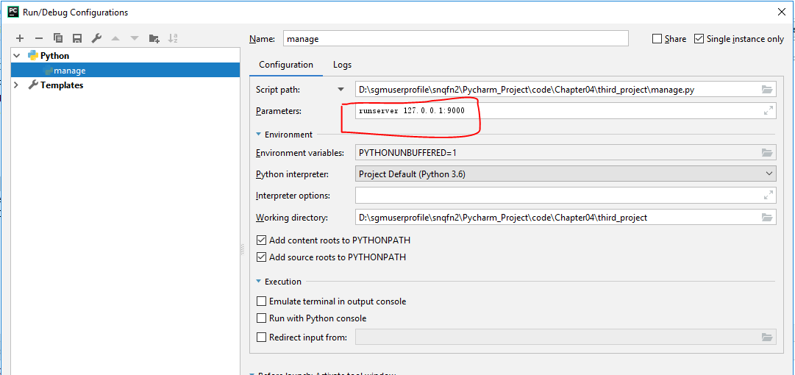

端口号改为9000，后回到界面点击右侧图标‘Run manage’即可更新。

//需要在configuration配置中设置每次仅运行单个项目（相当于终端中更换新的端口时需要Ctrl + C）,勾选右上角选择，否则会报错。

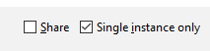

//IE浏览器中，访问服务器必须输入 http:// +.. ，其他浏览器直接输入IP+Port

//查询本机IP地址终端命令： ipconfig

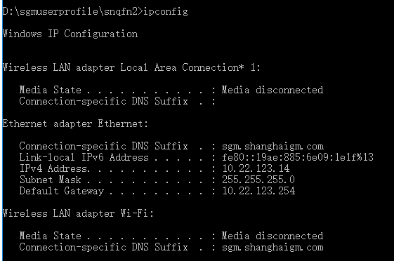

* 将网站布置到公司局域网时，别人想要访问此网站，此时需要指定IP地址为0.0.0.0，默认IP 127.0.0.1是只能自己登陆，在编辑配置中的Host指定IP地址即可 。

1. 使用虚拟机或局域网下（同一网段）电脑，使用ping IP 地址检查两台电脑是否可以沟通，CMD：Ping 10.23.122.19 ——ping 彭老师~。成功了反应所在的局域网中的网关路由器在正常运行

2. 在Django中配置设IP地址为0.0.0.0，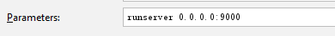，再使用其他局域网下是否可以登陆。输入： http:// 10.22.123.14:9000/。

3. 登陆访问完成后，和之前登陆的不同，需要在项目的setting中设置允许访问的域名。将本机的IP地址输入，即可访问到正常的网页。CTRL S保存后重新运行。

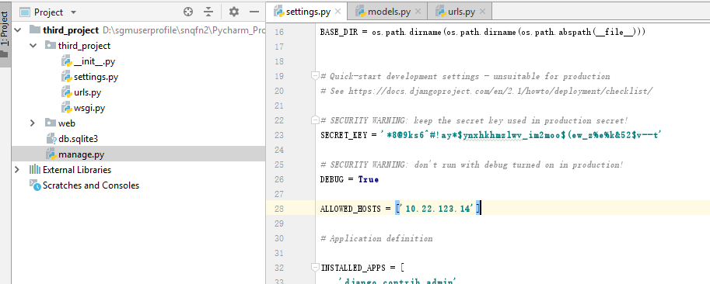

//cmd中ping是对一个网址发送测试数据包的命令，通过检查对方网站的响应时间判断是否可以和此网络进行通讯

//ping不通时，确认一下**主机防火墙关闭**

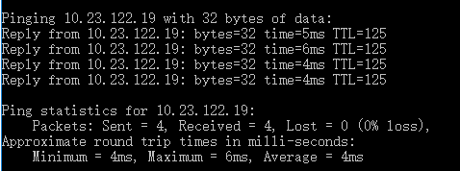

//python manage.py *** 是专门和项目交互的命令。CMD中使用‘python manage.py help’可以查看可以使用哪些命令

## 第七课：视图函数介绍

* 视图函数一般写在app的views.py文件中，并且第一个参数永远都是一个request（HTTPRequest）对象（至少有一个request参数）。这个对象存储了请求过来的所有信息。

(主项目（third_p）的urls 和 app views的映射,一个项目由多个app组成)

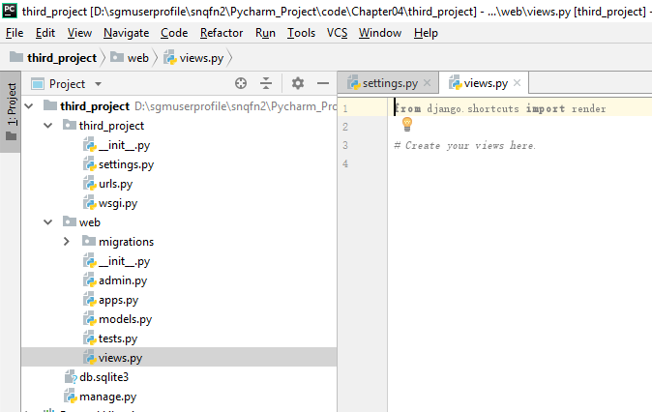

* 视图函数的返回结果，必须是HttpResponse对象或者子类对象，示例代码：

1. 在app web中的views.py 模块里定义一个函数‘staff’，必须给request参数

2. 返回一个HttpResponse结果（也可以是返回其他），首先调用该返回模块

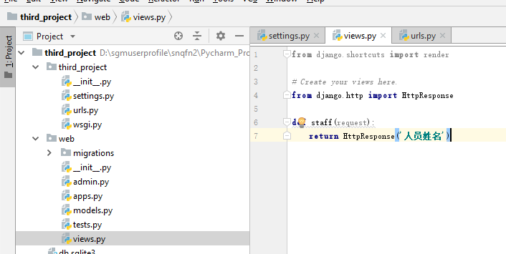

3. 然后在项目中的urls.py 建立映射关系，导入web app中的views模块，再调用之前定义的staff函数，加入路径后保存运行：

From web import views

Urlpatterns = [

Path(‘staff/’,views.staff) ]

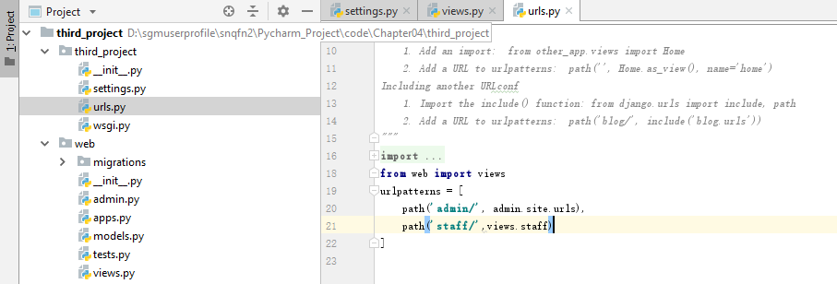

// 必须返回HttpResponse 和其子类对象，将光标放在HttpResponse上，按 ctrl+B 即会出现该种类的详细介绍，点开左侧的Structure，即可看到。

视图函数返回值必须是‘django.http.response.HttpResponsebase’的子类的对象。

//views的返回结果不能是字符串，必须是HttpResponse包装过的对象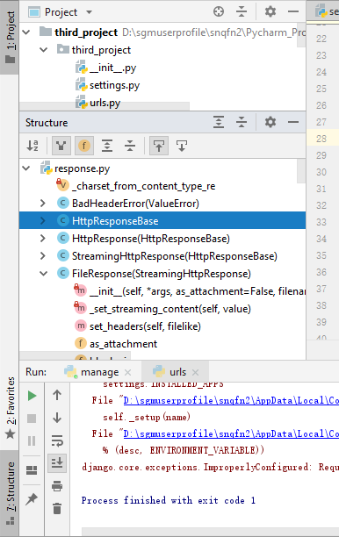

## 第八课：URL中传递参数给视图函数

* 传递参数的方法一：直接嵌入域名种。在path的第一个参数中使用<参数名>可以传递参数；对应的views文件中也要写一个参数，两者的名字必须保持一致；
* 方法一演示：urls中的Path（）函数传递参数给views：

1. path（，，，）相当于定义网址的指向内容。（‘staff/’,views.staff）:’staff/’为path（）函数第一个参数，可以置空，

<http://127.0.0.1:8000/> ——此时，首参数相当于置空，即为首页的内容，不给任何参数，当出现404时，检查urls中是否缺少首页的内容，在views中加入

<http://127.0.0.1:8000/staff/> ——此时，首参为‘staff’，此时页面指向views.staff的staff()函数的返回结果

不同的首参，引导页面呈现不同的views内容

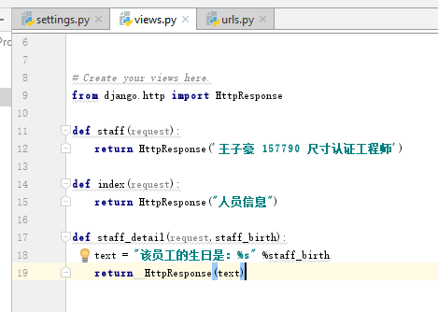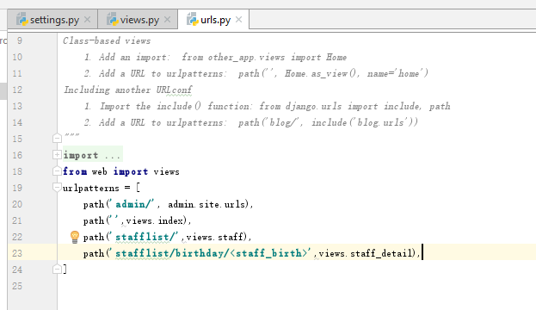

错误：<>后/漏了，对应的域名也不能写/

Urls中三个path路径，调用三个views函数

Views中三个函数，返回三个HTTP response结果

//<>中是域名中要接收的参数，这里的参数名必须要和views函数中的request相同； 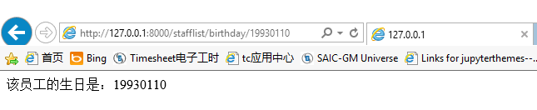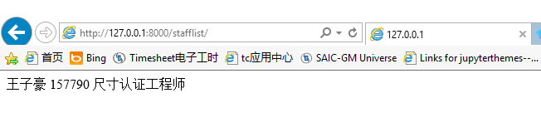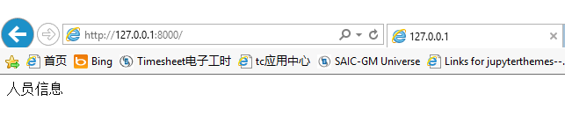

域名中三个不同的path首参路径，引入不同的views返回结果

* 传递参数第二种方式：采用查询字符串的方式，views中调用Get函数， 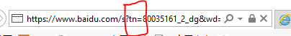
* 方式二演示：

1. views 中定义函数，使用request.GET.get(‘id’)，urls中不需要更改太多；

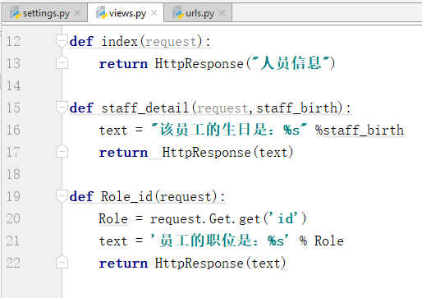

Get会报错，要GET

域名：

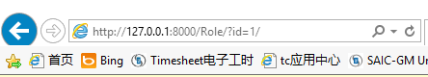

//查询字符串使用的Get（）请求是python网页2种请求方式之一（post），类似于字典的数据类型，所以不需要在request（）中返回参数

Request.Get.get(‘id’) 和 request.Get[‘id’]都是提取id的内容，区别是前者在没有找到id内容时返回的是None，后者直接报错。一般使用前者。

## 第九课：URL命名与反转URL

* 为什么App中也可以建立urls.py，为什么不放在项目（全局project）的urls

中统一管理？

答：在实际应用中，如果所有的views函数都写在主项目的urls中将会很乱，不便于管理。在构建网站时，需要实现前后端分离，即允许我们分别在前后端app中建立两个urls。但这两个app只能内部映射，如何把app内部的urls和全局主项目的urls互动关联呢——使用include（）函数

* Include（）?

用于关联内外部的url函数（叫路由函数），用法：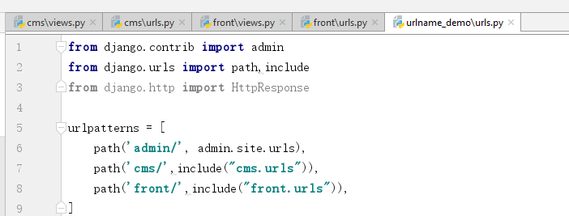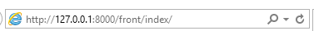

1. 从django.urls包中导入include()

2.在path中使用include将映射函数对应到域名中。如 /cms/index/,相当于include是从全局urls**分发**到子urls中，然后映射到对应的views函数，域名指向对应的映射函数即可。

<http://127.0.0.1:8000/front/index/>

/front/login/

/cms/index/

/cms/login/

Issue: 全局urls中，首页视图404（首参置空下），此时页面需要指定到何处？

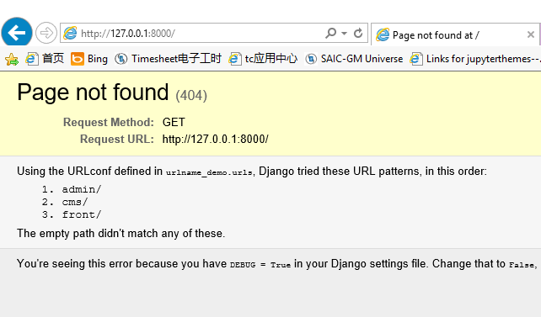

答：直接把front作为首页视图，

[http://127.0.0.1:8000/](http://127.0.0.1:8000/front/index/) ——前台首页

/login/——前台登陆页面

/cms/——后台首页

/cms/login/——后台登陆页面

* 反转reverse

Reverse（）翻转函数，通过path中<name>参数返回为该path的url对应的域名参数1。再输入给redirect换到参数1对应的映射关系。

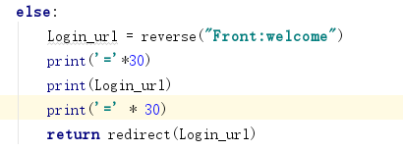

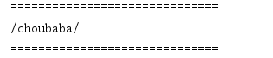

* Path(name)

Path的name是非必须输入，命名该name后可以结合reverse函数直接指定映射关系，不用管参数1的名字。

需求1： 假如用户没有登陆，访问网站时请直接跳转到登陆页面（Universe）

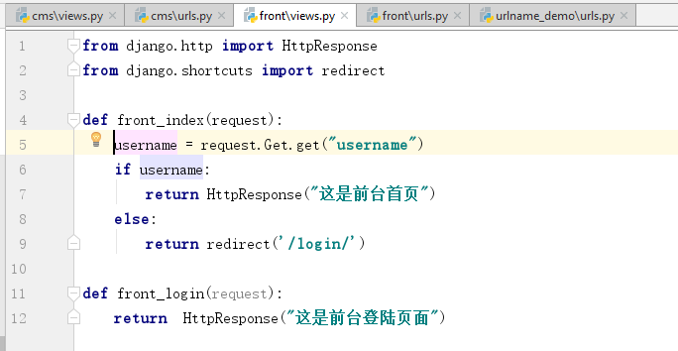

使用if条件判断是否有用户名输入，若没有，则使用redirect（）函数返回登陆页面。

用到了**GET()**，redirect()。

Redirect（）函数，输入一个path参数1的地址，转入该映射关系。

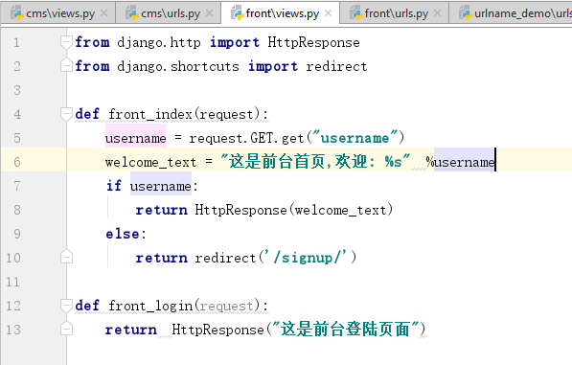

需求2： 域名中映射参数需要改名字怎么办

需求给Url取名字，不管怎么命名都可以找到对应的正确网站。如果手动改名字，需要在app中url的参数1和redirect都同时更改，工作量会很大。

path(<1**>**,<views.2>,(name)): path函数3个参数，前2个是必须的，1为url路径，匹配后转入到参数2中的视图连接中，**name是给这个path取别名**，配合reverse使用，则不管参数1为任何名字，都可以转到对应的path视图中。

Reverse（）：将path中name转为对应的url网址

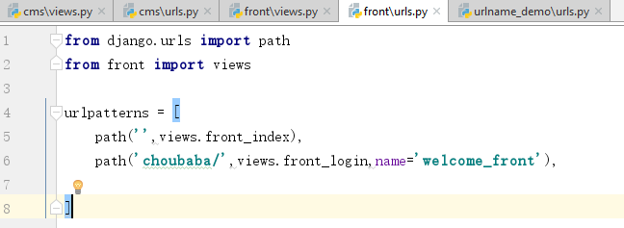

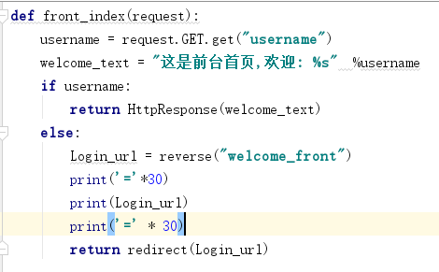

视图中首先用 reverse函数将名字对应的url转存至Login_url，再使用redirect重指定映射关系

这样一来，不管你想在Url中如何修改path参数1的名字为啥，都可以直接转到对应视图。（假如要改名字为臭粑粑）

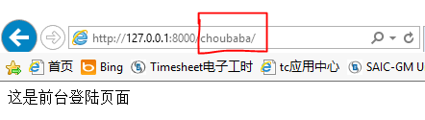

需求3： 多个APP中urls映射域名有重名的部分，如何正确登陆指定app的页面

多个人同时开发，难免会碰到各自path中的name相同的时候，此时用reverse（）很可能引起歧义。

此时可以对app也进行命名，并在reverse（）中指定app名即可。在app的urls中：

App_name = ‘front’

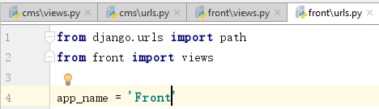

再在reverse中用冒号指定： = reverse(‘app_name: path<name>’)



## 第十课：Django 模板—介绍&创建

* 网页常见模板： DTL（Django Template Language）和Jinjia2，前者是非常成熟的Django模板，后者是flask用的模板。
* DTL模板是带有特殊语法的Html文件，可以带有特殊标签（if,for…），比常规Html更加强大，和Python无缝连接。相当于html的预编译器。
* 渲染模板的方法

1. render_to_string: 找到模板，然后将html模板编译后渲染为字符串格式，最后通过Httpresponse对象返回。

操作：在views中导入模块，定义函数，返回html文件。

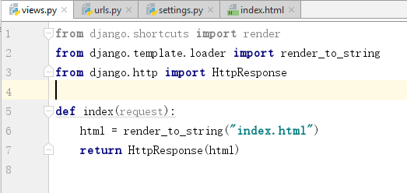

2. 更简便，一步到位的方法：直接导入render,不需要先把html渲染成字符串，再通过包装为HttpResponse这样转折，省去了导入的2个模块包和代码。

其中，return（1，2）的参数1必须是request，参数2是模板的路径。

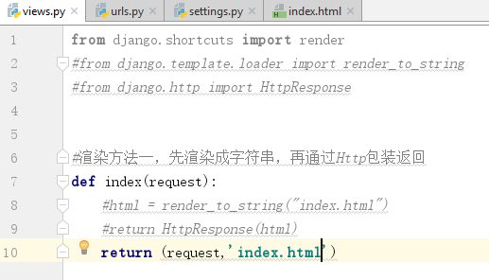

可省

Ctrl+B ，查看render内部实际上已经把两步都执行了。

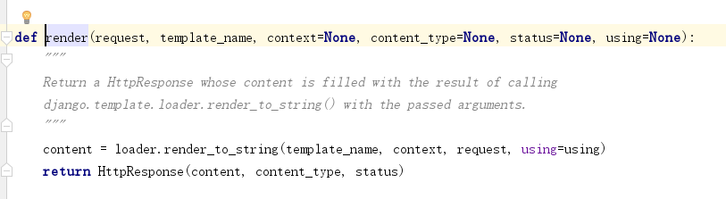

//上述代码会出错。报警'tuple' object has no attribute 'get'

Reason： return render（），而不是return（）

## 第十一课：Django 模板-模板查找路径配置

* 创建模板

1. 项目的settings中有一个templates内容。存放着关于模板的所有配置信息

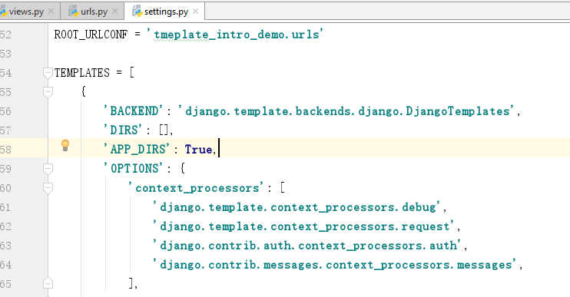

DIRS：模板的查找路径。常规的是**动态获取**当前项目下模板文件路径：。（社区版）此处需要自己设置。

2. 首先需要在项目下新建一个“templates”文件夹，随后在该文件夹下创建模板.html文件。

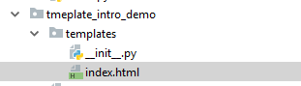 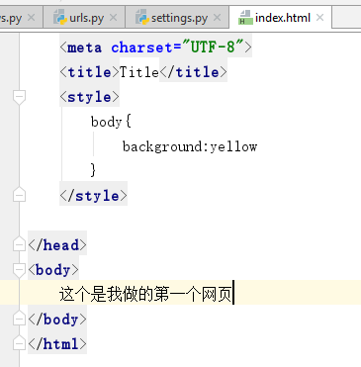

3. 随后配置模板路径文件，告诉manage我们需要调用的模板文件在哪。输入到DIRS的路径下去寻找。

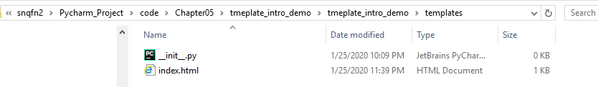 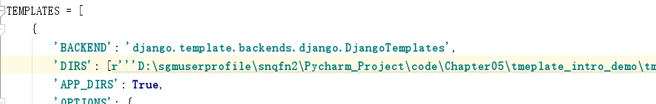

DIRS中输入路径时，最好加上 r’’’ ‘’’，防止\被认为制表符

4. 但此处是绝对寻找路径。需要理解模板的搜寻路径。

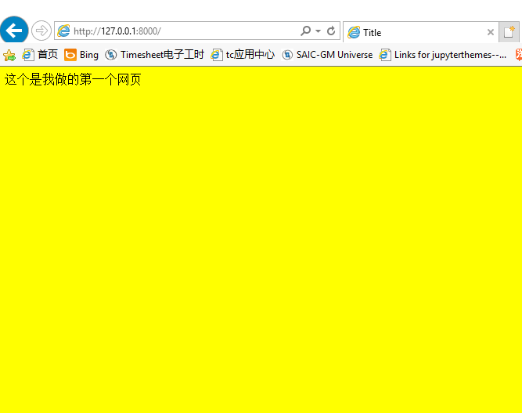

* 模板路径查询规则&顺序：

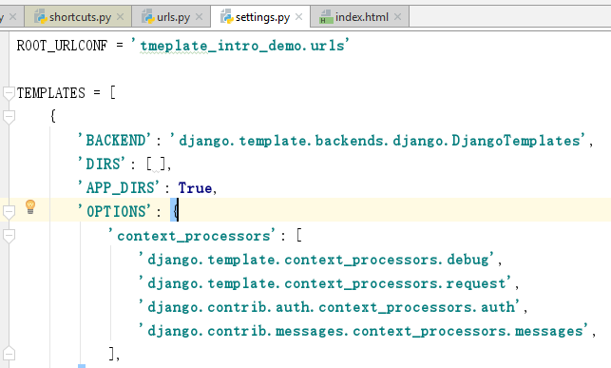

1. Settings-TEMPLATES配置中，‘DIRS‘列表下有多个路径，会优先在这个下寻找模板

2. 如果DIRS设置为空（或者该路径下没找到），且APP_DIRS 为TRUE时，则会直接去已当前的APP下寻找（当前APP目录下找templates）

3. 如果当前APP下没找到，且APP_DIRS = TRUE,则会在其他已安装的APP目录下找templates和html模板文件（该APP在settings中的 INSTALLED APPS中）

(条件1，app中有命名为templates文件夹；添加2，app已安装)

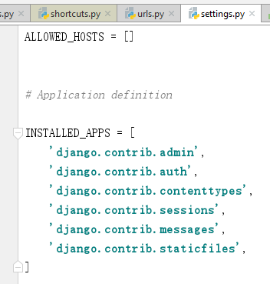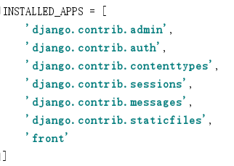

## 第十二课：Django 模板-模板变量使用详解

* 在urls导入本项目内的views：from . import views

//有些公用的模板可以放在项目文件夹下，app内特有的文件放在某个app中，

若在app.views想直接引用一个专用模板，则在views下指定 ‘app1_index.html’

* Render（）函数有一个参数context（上下文），在HTML模板中进行接收显示



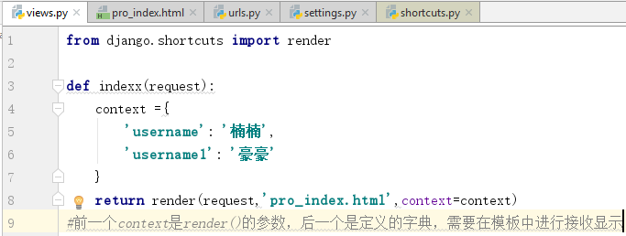 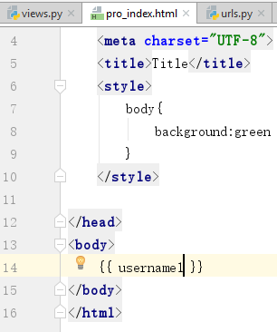 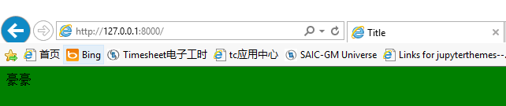

* Context的内容包括字典、类等。

**1. 字典**：context = {‘key’:’value’, } + return render(--context=zidian) + html中{{ key}}

**2. 类**：class Person() + p=Person()实例化 + + return render(--context=zidian) + html中{{ key}}

【此处调用对象或者类，使用的是 key.属性】，key是nani，调用p=Person，进一步使用Person的类，进一步指明要调用的属性username，使用·指明调用类的使用和调用学习

类可能存在多个属性所以要指明。

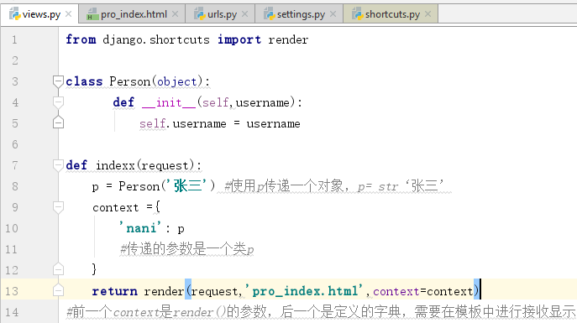 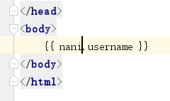 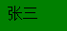

3. **字典-字典**：使用 Dic**.**Key 调用

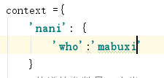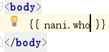

4. **字典—列表**：常规调用列表中元素：nani[1] = 嘻嘻；模板中会报错；需要使用 · nani.1 才可以

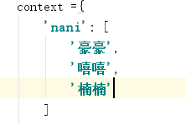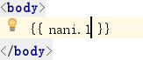

* Html 模板语法取值只有一种方式，**只能通过{{ . }}获取(双括号+ · )**­——句点符号索引
* Html 模板中，尽量避免在命名字典内容时使用：key，value，keys，values，items等参数，因为字典中这些参数都有特殊的含义，在模板中使用 · 调用时会引起歧义

Dic.keys() —— 会将Dic中所有的键列出来；

Dic.values() , Dic.items() 同理

## 第十三课：Django 模板-if标签使用详解

* If标签：类似python中的if条件判断，在模板中使用，elseif/else一样。
* {{}} 变量相关， {% %}逻辑相关
* If标签使用格式：

1. if使用需要 { %if …% }

2. if语句结束时需要标明 % endif % (因为html模板中没有明确缩进)

3. if中可以使用 ==，！=，<=，>=，in，not in，is ，is not等判断符，if标签有闭合标签{% endif %}

* 逻辑判断标签 {% if %}，{% endif %}
* 段落标签，开始标签<p>，结束标签</p>，写p,按下tab键自动显示
* Ctrl + / : 对所有段落进行群体注释

*<！-- 注释段落 -->*

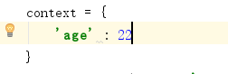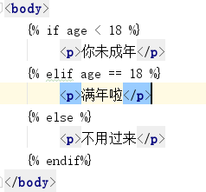

// age的22不用给 ‘’，否则默认为str 无法和18比较

//当模板内容没有判断为逻辑，全部显示时，重新写一次

* If… in… 判断列表时，记得带上‘wzh’表示为字符串

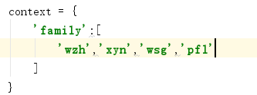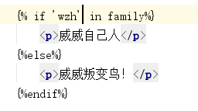

## 第十四课：Django 模板-for in标签使用详解

* Html模板中，使用{{ }}展示变量内容时，可以采用不同的标签对内容进行渲染

<p> <li> <b> <ul> <ul>

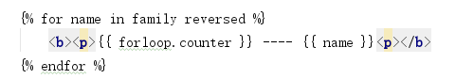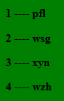

1. <p> </p> 是将模板中变量内容**一段段**罗列出来，paragraph（行间距较大）

2. <ul> </ul> 无序列表;ul中可以定义其他标签的类式；下一课详解。

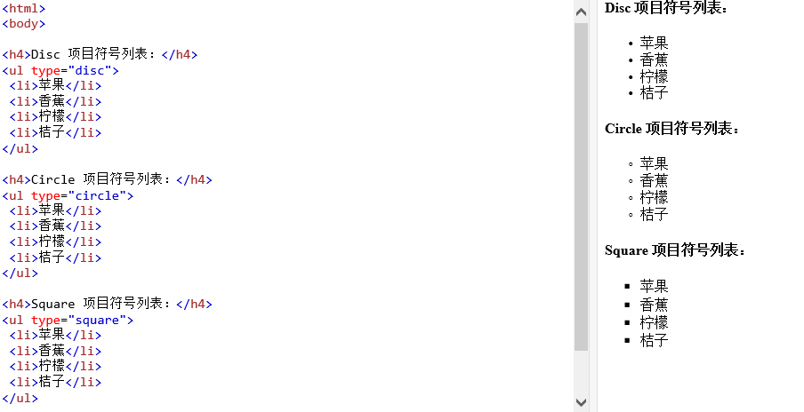

3. <li> </li> 将模板中内容**一行行**罗列出来，line （行间距较小且有标记）

4. <b> </b> 将展示的变量内容加粗显示， bold

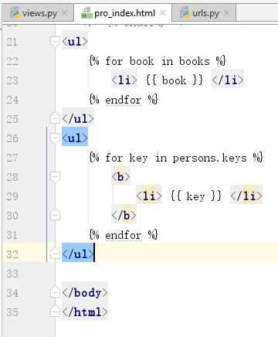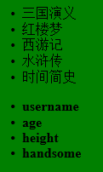

* For-in 标签，用于对渲染内容进行遍历显示

1. {% for 单 in 复 %} —— 逻辑判断; {% endfor% }

2. <> {{ 单 }} <> 双括号专门显示 **参数，变量**

3. 字典for: for key,values in Dic.keys/values/items, {{key}}/{{value}}

3. reversed 反向遍历 eg: {% for egg in eggs reversed %}

* 多字典渲染显示——**Table**类型显示

1. <table> 将中间的内容数据以表格类型显示，分为<thead>表头部分内容和<tbody>表的内容部分

2. <tr> 行，<td> 列； <tr>1234</tr>表示1234在同一行，<tr>12</tr><tr>34</tr>表示12在一行，34在一行。

遇到</tr>标签表示换行，遇到</td>表示换列

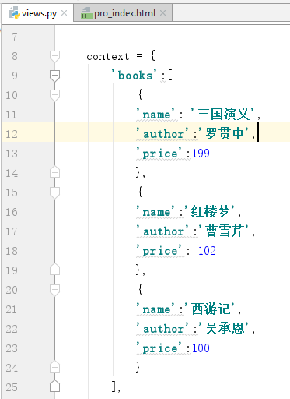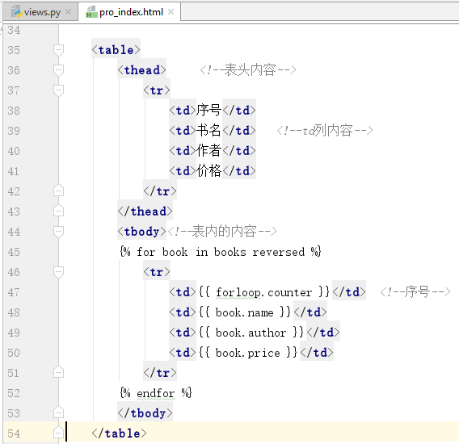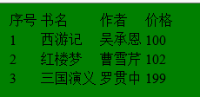

* Forloop.counter 表示当前是第几次遍历，可以用来添加序号、判断行首行尾

若想从0开始，counter0；

若想反着开始，revcounter

逻辑判断，是否是第一次遍历 forloop.first，如果是第一行，背景色加为红

{% if forloop.first %}

<tr style=”background: red;”> {%elif forloop.last %}

<tr style=”background: pink;”>

{% else %}

<…>

{% endif %}

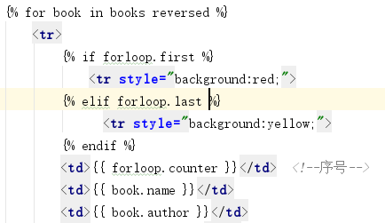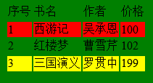

* For …in… empty ： 当遍历的内容为空时，执行‘empty’里面的内容

Eg: 当没有评论时，显示‘当前暂无评论‘

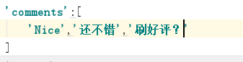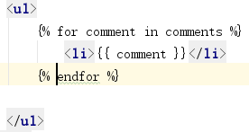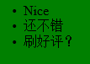

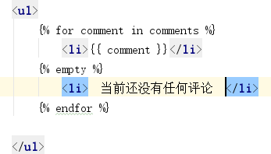 **empty**相当于一个逻辑判断，注意：只有变量才有{{ }}，若静态固定文本直接写入。参见（这是我的第一个网页）

* For…in… 在html模板中没有break 和 congtinue
* html注释：<！-- --> or //
* 设置背景颜色： <tr style=”background: red;”>

## 第十五课：DTL常用过滤器

### DTL过滤器

* Django Template 过滤器是用来对网页前端页面输出的数据进行处理的函数。常规对数据进行处理一般是在view中def创建函数，在模板（html）进行调用输出。但是这个方法无法传递参数，{{ % % }}这种参数。

例子：

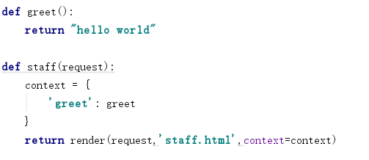

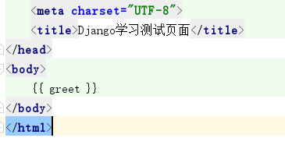

//Greet函数可以正常显示。但是如果greet函数中加入参数word变为：

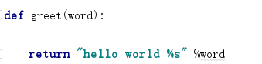

那么在模板中调用时，（）是不被认可的。这就是模板中函数不能传递参数的故事。

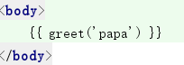

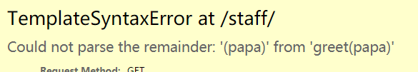

* 过滤器是可以直接使用参数进行传递的函数。最多可以接收两个参数，“|“前后两个

{{ value | add:’2’ }}

执行流程： **先将前面的value赋值给add**，再让add和后面的2相加

### 常用DTL过滤器

<https://blog.csdn.net/a599174211/article/details/82751693?depth_1-utm_source=distribute.pc_relevant.none-task&utm_source=distribute.pc_relevant.none-task>

* Add: 连接两个参数，将add传进来的参数2添加到原来的值value上面

调用： {{ value | add:’2’ }}

1. 使用**{{ }}**进行调用函数

2. 中间使用 | 分隔，后面跟函数

2. 等同于 add（value ,”2”） , value+2

//内部实际上是先把参数转为int。如果转换不成功则直接跟在后面，如 {{ 3 | add: 2}}

Output: 5 ; 如果是 {{ 3 | add: a }}，结果是 3a

//也可以针对列表执行，value= [1,2,3] a=[4,5,6]，output=[1,2,3,4,5,6]

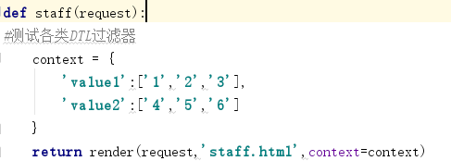 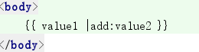

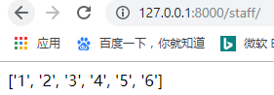

* Cut: 类似于python中的replace()函数，替换掉某个指定的值，

// replace(a,b) —— 将字符串中a换为b

// b可以是 “”空字符串，相当于摘除掉a中的空格

调用： {{ value | cut:’2’ }}



* Date: 设置输出的日期格式

//先引入 datetime模块

调用： {{ today | date: “Y/m/d” }}

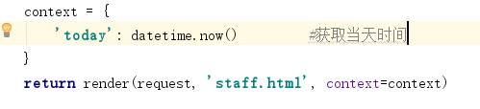

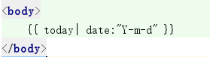

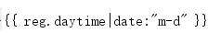 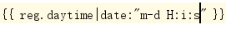

//结合for循环设置格式

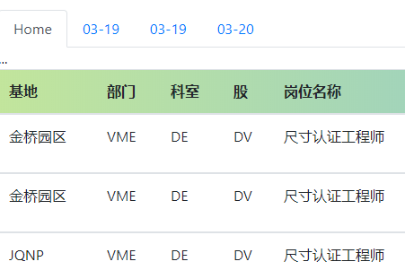

date其他格式,注意字母大小写，Y要大写： //不用去记，用的时候查就行

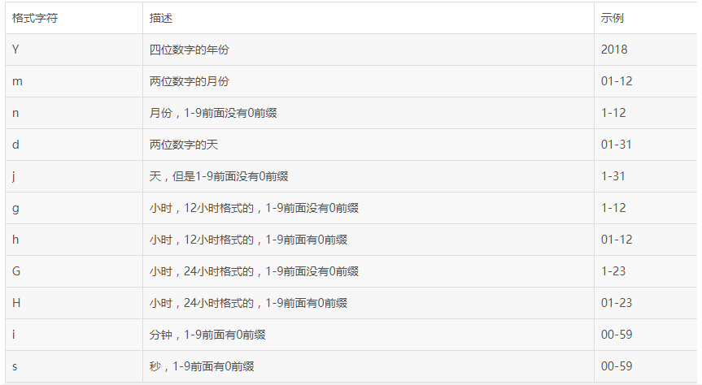

* Default : 如 [ ]，"" ，None，{ } 等这些在 if 判断中为 False 的值，都会使用 default 过滤器提供的默认值。

{{ value|default:"nothing" }}

* First/last: 返回列表/元组/字符串中的第一个/最后一个元素。

{{ value|first }} {{ value|last }}

* Floatformat: 四舍五入的方式格式化一个浮点类型，保留几位小数

调用： | value | 模版代码 | 输出 | | --- | --- | --- | |

例如： 34.23234 | {{ value\|floatformat }} | 34.2 | |

34.23234 | {{value\|floatformat:**3**}} | 34.232 | |

// 默认情况下保留一位小数

* Join: 将列表/元组/字符串用指定的字符进行拼接.

调用： {{ value|join:"/" }

用法： value 是等于 ['a','b','c'] ，那么以上代码将输出 a/b/c

。。。 其他各类过滤器 。。。参考本节题头的连接，基本都是对输入到前端页面数据的格式、内容展现方式的转化方法。

### 自定义DTL过滤器

实际上就是自定义函数，可以在模板中操作1-2个参数的功能函数。例如：

现有add过滤器，但是没有相减的过滤器函数（当然在views中也可以定义），以此为例来自定义过滤器

* + 自定义文件配置

1. 在app下创建一个templatetags的包，并要有 __init__.py文件，这个包里就存放着各类自定义的过滤器文件。

//若此文件命名错误则会导致和settings中对不上导致报错

2.注意：创建的文件名称是模板中过滤器用于加载的名称，不要和现有的过滤器和其他关键字重名。

* + 在templatetags下创建自定义的过滤器.py文件，minus_tag.py。 //文件名

导入模板： from django import template

注册Library：register = template.Library() //注册实例使过滤器生效

自定义命名：@register.filter(name='minus') //过滤器名

定义功能：

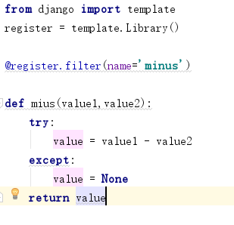

* + Html模板中调用

1. 在html文件开头调用过滤器文件名：

{% load *tag_name* %}

2. 在html内容中调用过滤器：

{{ value1 | minus：“value2“}}

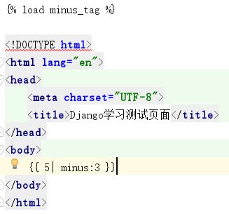 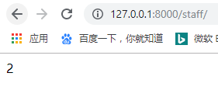

## 第十六课：模板继承

### 模板继承的原因

Django是基于模板类型的网站搭建方式，一般一个APP的template模板中会有多个html文件，共同构成完整的各类跳转网页。

但同一个网站的网页内容，具备大多相似的公共部分，比如：

Nav

footer

内容

其中，nav导航栏和脚注一般相同或类似，为了避免多次重复编辑此类相似内容，可以创建一个包含这两个公用功能块的html文件，其他模板直接继承即可。

### 模板继承方法

* + - 1. 新建公用的父模板 base.html，在父模板中编辑好公用的内容，包括head标签，nav和footer等
    - 2. 在内容部分，打开接口，接口代码如下：

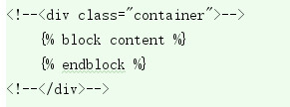

* 3. 新建子模板，index.html并引入父模板中的公共内容。

1 加上引入父模板的声明，务必是代码最前面的标签：

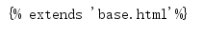

2 在接口处编辑子模板的内容，并用接口代码包裹起来：

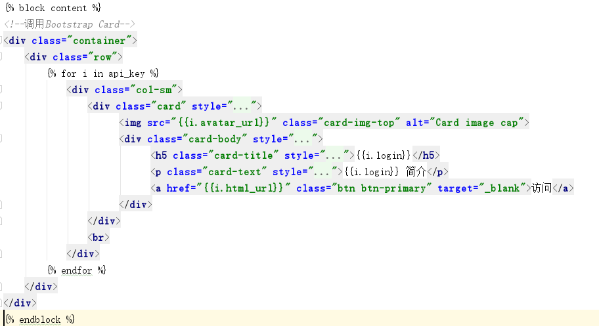

即可完成对父模板中的调用。

### 继承注意事项

* 在父模板的接口代码中，如果存在内容，则直接会被子模板接口中的内容吃掉，不予显示
* 如果同时想展现父模板中的内容和子模板中的内容，要在子模板中插入 超级接口 block.super，此时会将父接口中的数据显示在子接口上面。

{% block content %}

{{ block.super }}

子模板中的内容

{% endblock %}

* 可以在父模板中插入多处接口，然后用不同的子模板插进去，不过接口的名字要对应：

{% block content %} … … {% endblock %}

{% block slide %} … … {% endblock %}

## 第十七课：模板中加载静态文件

* + 模板静态文件

包含网站所需的 css, js, image等文件。

* + 文件创建&配置

1. 在app下创建 static文件夹

2. 在settings的APP_INSTALLED中进行添加安装(默认存在的)

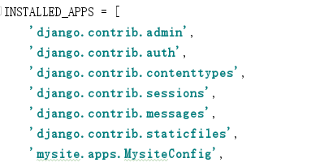

3. 在settings设置在浏览器中的静态文件路径URL （一般自动生成，Check一下）

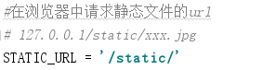

/// 这个是html浏览器中，访问静态文件时的方式，/static/xxx.jpg/

如：

//访问的其实是 http://127.0.0.1:8000/aaa/logo.jpg

* + 静态文件调用

1. 多个app会有多个static，为了避免同名的静态文件（如两个app中都有 logo.img）,在static文件夹下再生成一个app名字

2. 再引用时，编辑路径：

**{% static ‘ *appname* / logo.img ‘ %} //很熟悉把**

3. 如果这个静态文件不属于任何app，或者app都可以公用，可以在项目级别目录下新建static文件，并配置路径。

（当在各app下找不到时，在这个路径找，类似于template的寻找方式）



此时，调用可以这样方式：(不用指定路径，自己找)



//此方式比较好管理，所有的静态文件放在一起

3.2 当在app下的static文件的调用：（指定路径的方法，相对路径）



* + static其他设置技巧

1. 在设置好静态文件的url路径后，其实‘/static/’是可以变更的，只要保持标签引用时一致即可。

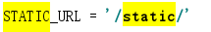



但是为了避免以后改动时群体都要动，可以采用load方法。

**即-**在模板中使用static资源时，在标签开头load一下：(因为static不是内部标签，所以要load)

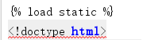

为了不用每次都load，在setting中设置一下，将static变为类似于if,for这种Django的内置标签：

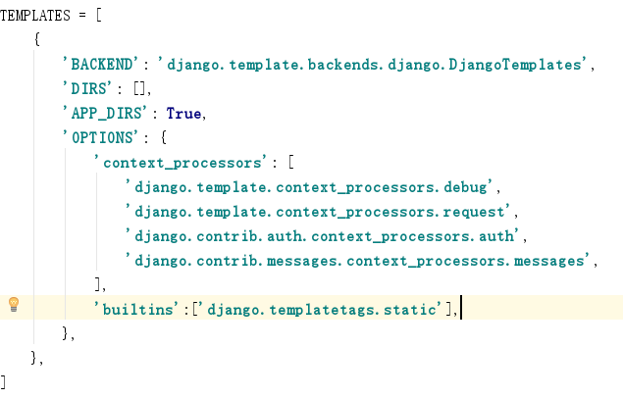

//这样就不用在每个里面都{% load static %} 了

2. 如果没有在APP_INSTALLED中设置，那么需要手动去指定URL和static的路径：

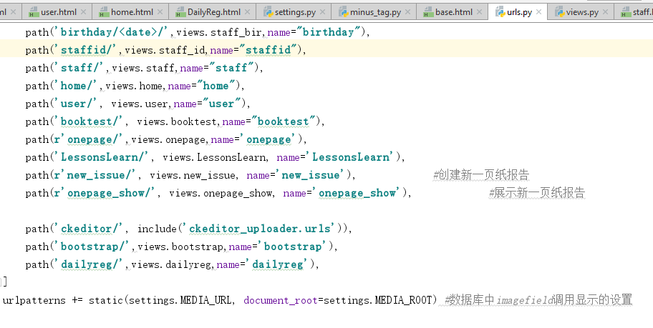

/// 这个设置其实没什么用，只要在settings文件的APP_INSTALLED 中正确设置即可。

## 数据库·第一课 MySQL相关软件

* 网页上的信息都是从数据库中调用渲染显示的，所有才有动态的显示
* 下载Mysql，可以使用自带的Mysql命令终端，也可以使用专门操作Mysql的前端软件navicat，操作简便
* 使用Django操作MySQL实际上底层还是使用PY的驱动程序，所以要下载python的数据库驱动模块。常见py驱动模块：Pymysql和mysqlclient,调用命令 pip install ***
* 数据库·第一课 MySQL相关软件
* Settings.py中django-db下包含Database{}的数据库配置，设置数据库引擎 ‘ENGINE‘: 中输入选择数据库类型，sqlite3\mysql\oracle\postgresql等四类
* 数据库调用配置中，要在settings中定义：
  + DATABASES={
  + { 引擎，——‘ENGINE’：‘’
    - 数据库名字，——‘NAME’:’django-db1’
    - 数据库的登陆用户名，——‘USER’：‘root’
    - 数据库的登陆密码，——‘PASSWORD‘：’root’
    - 数据库的主机地址,——‘HOST’：‘127.0.0.1’
    - 数据库的端口号，——‘PORT‘：’3306‘
  + }
* }

即可在Django中操作数据库

* 操作数据库方式：

1. 使用原生SQL操作数据库操作，其实是使用python db api的接口来操作的，如果使用的数据库驱动模块是pymysql的话，那么就是使用PY的pymysql模块来操作MySQL

2. 使用ORM操作SQL数据库

## 数据库·第二课 Sqlite3数据库基础

### Sqlite3数据库介绍

该数据库是Python自带的数据库，容量较小，但不需要额外下载和安装，可以直接在python环境中调用。Django中默认的数据库。

* Django 创建后台，配置sqlite3

<https://blog.csdn.net/taiyanghua1987/article/details/79974370>

* Django中python shell模式下modles数据库数据增删改查操作

<https://blog.csdn.net/BearStarX/article/details/84980436>

### Sqlite3数据库的预设置

1. 在项目启动时，“python manage.py runserver” 会产生报错信息，这是由于app和数据库未产生关联的报错

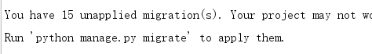

2. 在项目的终端中，输入“python manage.py migrate“，消除该问题

3. 在项目主文件的setting中，将项目app加入INSTALLED_APP设置中，为后续连接数据库做准备

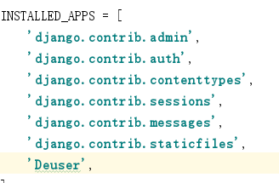

4. 项目形成时，自带有db.sqlite3数据库。需要在具体的app中设置数据库格式

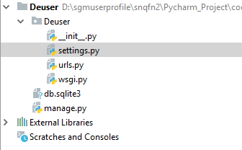

### Sqlite3中创建数据库流程

* 在项目app中创建数据库，（尽量不使用主项目中的数据库），模块化管理

1. app中新建py文件，作为python运行环境

2. http.py文件中使用py语句创建sqlite3数据库，生成test.db’

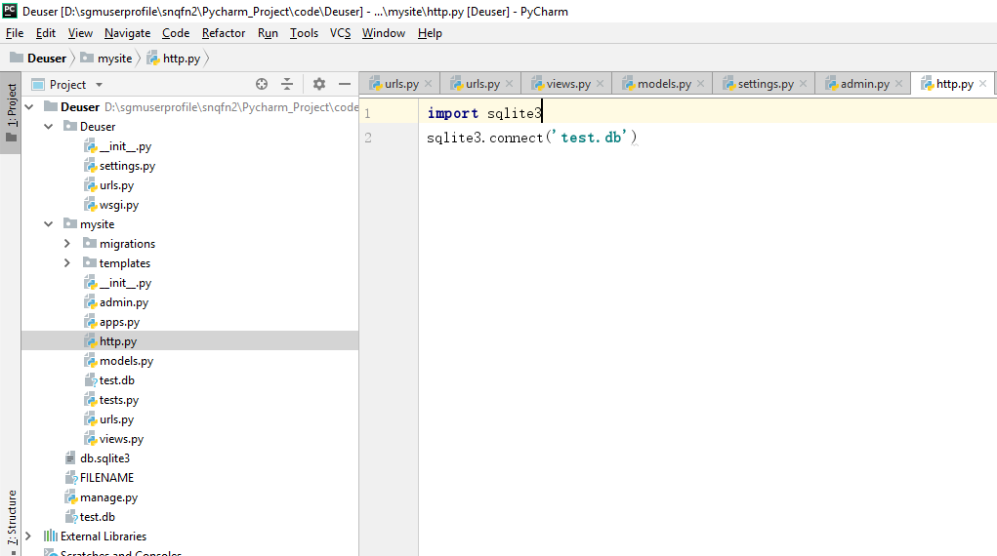

运行后生成数据库

* 在setting文件中添加新数据库的配置，增加路径

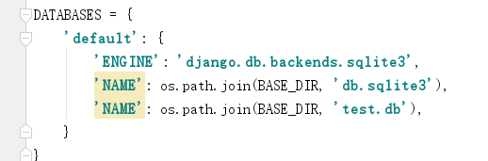

* 进CMD终端进行数据库连接

1. 进入python shell环境： python manage.py shell

2. 设置连接和游标：

From Django.db import connection

Cur = connection.cursor( )

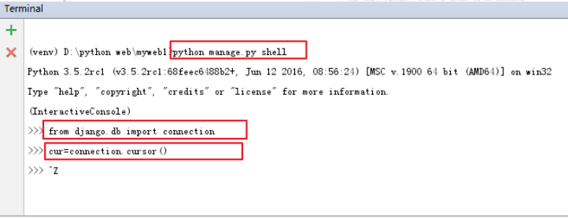

* 创建数据表： 进入app的models中创建类表格，此处创建testdata类，DEperson类，此处要确保该APP在setting中已经安装。

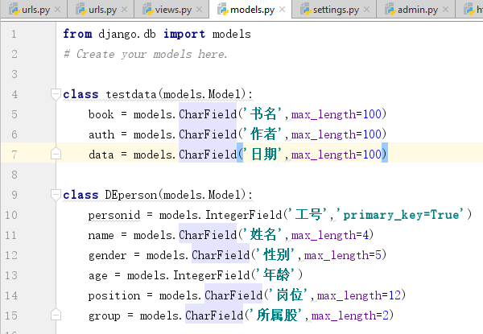

// id不可作为字段，与默认字段冲突。

//charfield 必须指定 maxlength

// InterField: 整型，无需写最大长度。后台展示是一个上下的

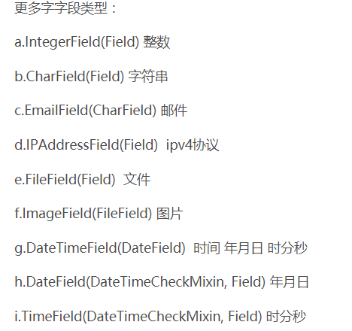 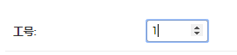

* 将创建的数据表放到数据库中

1. 将类表打包在migrations中：

Python manage.py makemigrations *appname*

//表格中有任何新增或改动都需要执行此命令更新

2. 将打包好的表格放到数据库：

Python manage.py migrate

//完成了数据库的创建，连接。

### Models表类拓展 – 特殊数据类型

* 数据库中设置时间类 **DateField/DatetimeField**：

1. DateField：日期

Datefield(auto_now =False，auto_now_add = False，default=’*’ )

//两者默认值都为False，auto_now=Ture，字段保存时会自动保存当前时间，但要注意每次对其实例执行save()的时候都会将当前时间保存，也就是**不能手动**给它存非当前时间的值。  
    auto_now_add=True，字段在实例第一次保存的时候会保存当前时间，之后的save()是可以手动赋值的。也就是新实例化一个model，想手动存其他时间，就需要对该实例save()之后赋值然后再save()。

default=’timezone.now’ // 默认设置为当前时间

2. DatetimeField：日期 + 时间



* 数据库中传入文件和图片 **ImageField**：

1. setting.py 设置新增：

MEDIA_URL = ‘/meida/’

MEDIA_ROOT = os.path.join(BASE_DIR, ‘media’)

// 在设置中设置好数据库图片文件存储的地址，MEDIA_URL为当前app目录下的media文件夹，通过ImageField上传的图片会传到media文件夹的子目录下。

2. 导入数据

Image = models.ImageField(upload_to='logo',default="")

//如果在models.py中这样写，传上来的图片会在media/logo 下

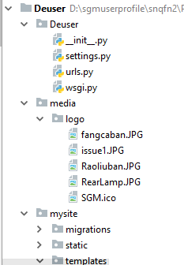

3. 配置views 和 html文件。views数据库调用和字典封装。

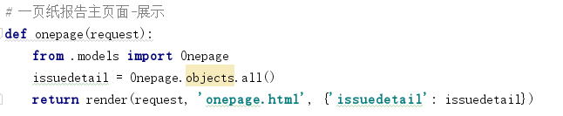



4. urls中设置好，才能在网页中显示：

from django.conf.urls.static import static

from django.conf import settings

urlpatterns += static(settings.MEDIA_URL, document_root=settings.MEDIA_ROOT) //与settings中INSTALL_APP的设置同效

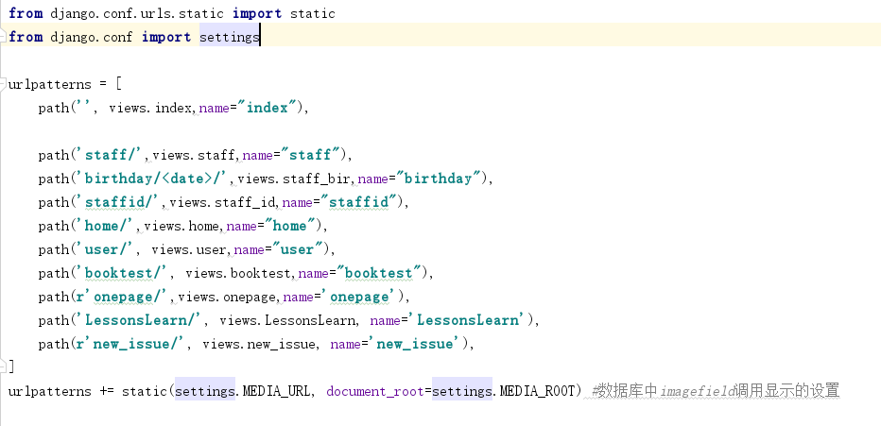

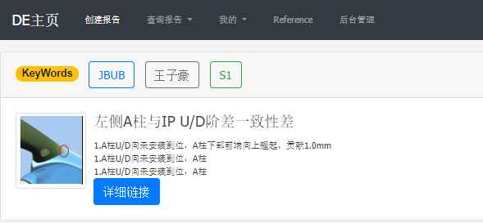

### Models表类拓展 - Class Meta

* Class Meta功能

1. Class Meta用来给model定义元数据，放置在对应表类中，形式如下：

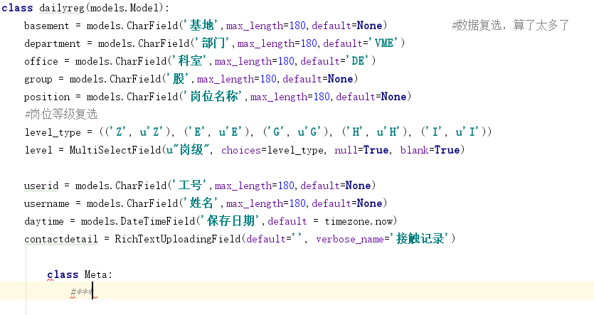

//Meta 选项不是必须的，有多种选项，视为对表类的初始补充功能

* Meta可选功能(介绍部分，详细可按需求查找) <https://www.cnblogs.com/tongchengbin/p/7670927.html>

1. app_label，只在一种情况下使用，就是模型类不在默认的app包下的models.py文件中，这时候你需要指定你这个模型类是属于哪个app的

*Class Meta:*

*App_label =* ‘myapp‘

2. db_table，用于指定自定义数据库表名的。Django有默认的数据库表名，如果想自定义的表名，就通过这个属性指定，比如：

*Class Meta:*

*table_name =* 'my_owner_table'

3. odering, 是告诉Django模型对象返回的记录结果集是按照哪个字段排序的。比如下面的代码：

*Class Meta:*

ordering=['order_date'] # 按订单升序排列

ordering=['-order_date'] # 按订单降序排列，-表示降序

//用于对输出的数据排序，不过，不论你使用了多少个字段排序, admin环境下只使用第一个字段

4. verbose_name的意思很简单，就是给你的模型类Class 表（）起一个更可读的名字：

*Class Meta:*

verbose_name = "pizza"

5. 其他：

unique_together //通过两个字段保持唯一性时使用。

Permissions // 为了在Django Admin管理模块下使用的，指定附加权限

… …

## 数据库·第三课 操作Sqlite3数据库

创建数据库后，如何对数据库进行管理，维护。包括数据的**增/删/改/查**，以及现有数据库的可视化操作。

### Shell环境下——Sqlite3数据库中**增/删/改/查**数据

对数据库的操作需要进入Shell环境： python manage.py shell

//退出环境命令： quit

* 数据库中**增加**数据表操作

方法1： 数据库名.objects.create(参数，参数...)

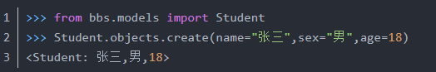

//可以插入完全相同的数据条

方法2： 数据库名.objects.get_or_create(参数，参数...)

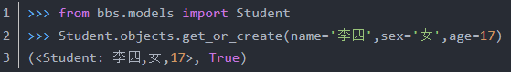

//如果数据库中存在相同的数据，使用该方法不会再插入

方法3： 先创建一个数据库对象，再保存对象；

abc=数据库名（参数，参数....）

abc.save()

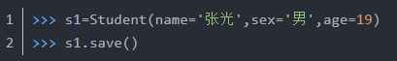

方法4： 先建立对象，然后给各个字段添加值，再保存。

abc=数据库名（）

abc.字段名1=xxx

abc.字段名2=xxx

abc.save()

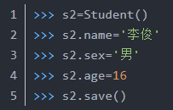

* 数据库中**查询**数据表操作

1. 单行数据查询：

数据库名.objects.get(参数=xxx，参数=xxx...）

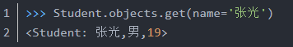

//若查询的数据有多条，就会出现异常

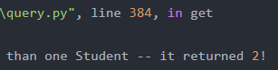

2. 所有数据查询：

数据库名.objects.all（）

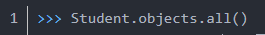

//此时会把查询结果打成QuerySet包发过来。其实并没有进入数据库表内，只是简单查询了响应的结果。



若想详细看数据，可以利用for循环进行对应查看：

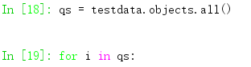

3. 查询并筛选数据：

数据库名.objects.filter(参数=xxx)作为条件语句进行查询

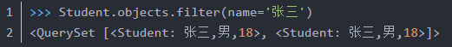

// 不区分大小写的筛选：数据库名.objects.filter(参数__iexact=xxx）

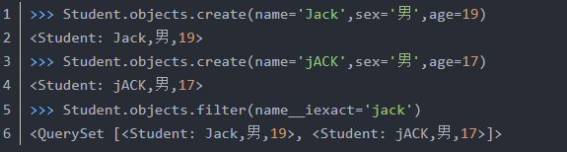

4. 查询并筛选数据包含内容（模糊匹配）

数据库名.objects.filter(参数__contains=xxx），可以查询到包含xxx内容的数据



5查询并筛选数据利用正则表达式

6查询并筛选数据利用排除法查询

7查询并筛选数据先查询出数据然后再排除一部分数据

……详见 <https://blog.csdn.net/BearStarX/article/details/84980436>

* 数据库中**修改**更新数据表操作

1. 更新单条数据：先得到一个查询数据的对象，然后在更改，更改后保存

s1=数据库名.objects.get(参数)

s1.字段名=xxx

s1.save()

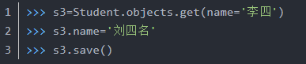

2. 更新多条数据：先查询多条数据信息，然后使用update进行修改

数据库名.objects.filter（参数=xxx）.update(参数=xxx，参数=xxx...）



* 数据库中**删除**数据表操作

1. 删除指定数据

数据库名.objects.filter(参数=xxx）.delete()



2. 删除所有数据

数据库名.objects.all（）.delete()

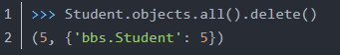

### Html环境下——Sqlite3数据库中**增/删/改/查**数据

前端页面的数据库操作，不用在admin后台和Shell环境。

### Admin环境下——Sqlite3数据库中**增/删/改/查**数据

* 参见下节《admin后台系统的注册&继承》

### Database插件环境下——Sqlite3数据库中**增/删/改/查**数据

Reference： <https://blog.csdn.net/Aria_Miazzy/article/details/85306343?depth_1-utm_source=distribute.pc_relevant.none-task&utm_source=distribute.pc_relevant.none-task>

* 安装Database Navigator 插件
* 导航栏中出现插件，点击进入 DB Brower，在右侧立导航栏

 

* 连接现有数据库，选择左上角“+”，创建Sqlite3数据库连接，并输入Database files路径：选择数据库 – 右键 – show in Explore – 输入路径 – Test Connection – 成功

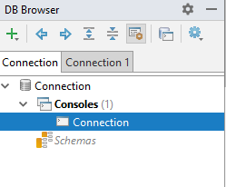 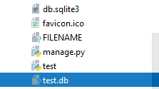

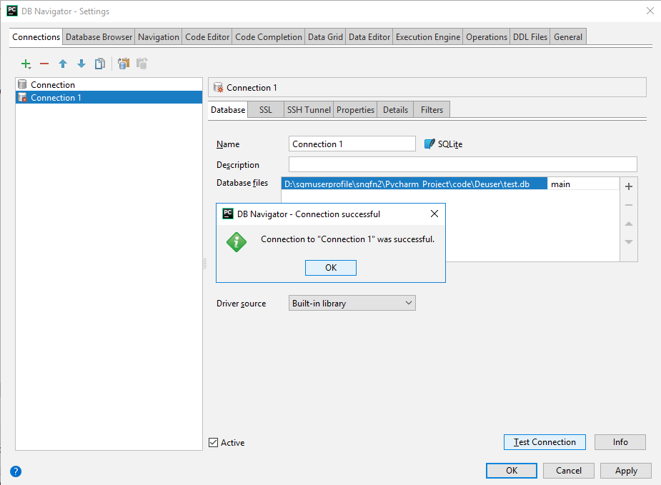

* Database Navigator设置 —— 暂未发生

1. 互锁问题：操作数据库(数据迁移)时可能会提示数据库Lock

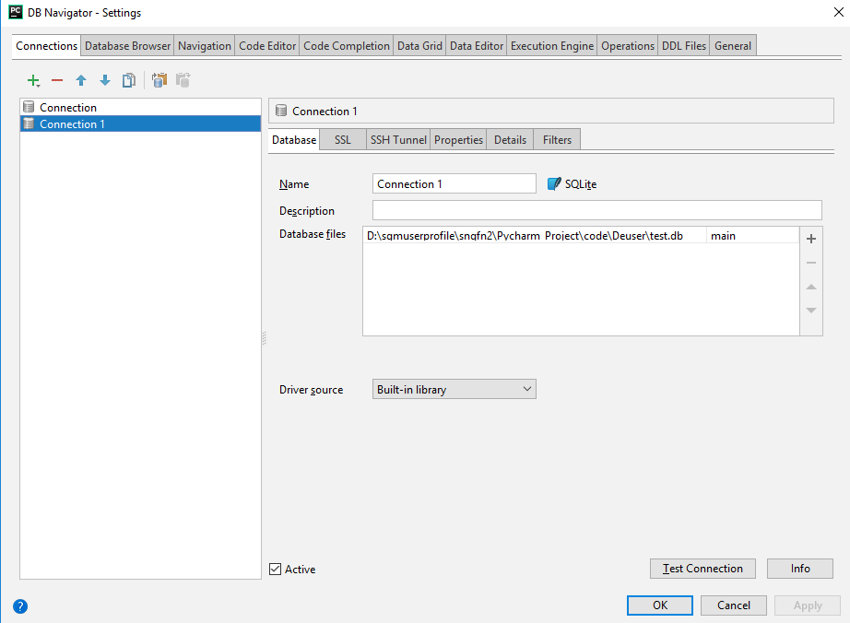

解决： 右键选择Settings，在对应数据连接处取消“Active”

* 查询数据库

1. 现有数据库中的表格，字段等信息展示。数据库下 17 个Tables

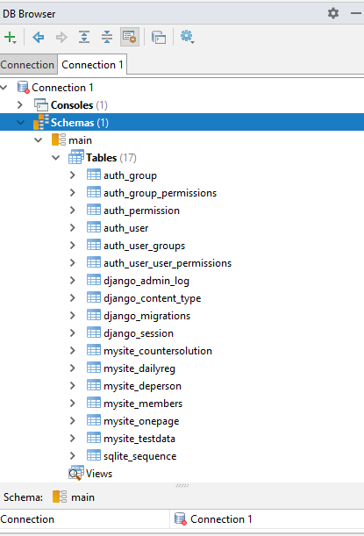

2 点击进入查看字段，11个字段名称。

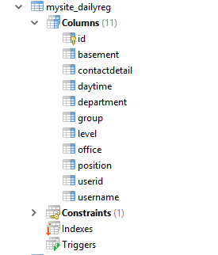

3. **查询数据**-双击数据表，进入表格查看所有数据信息。此时进入条件查询，选择“No Fileter”查看所有数据

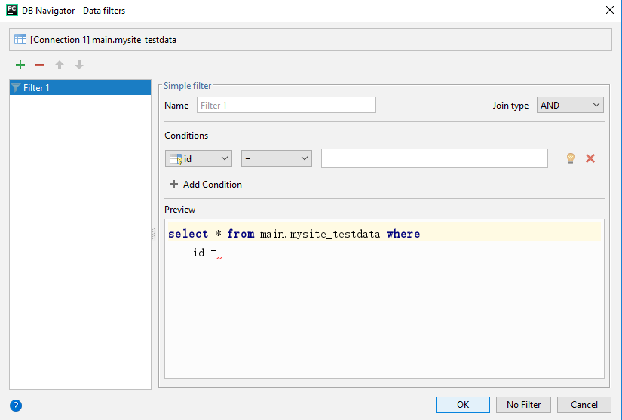

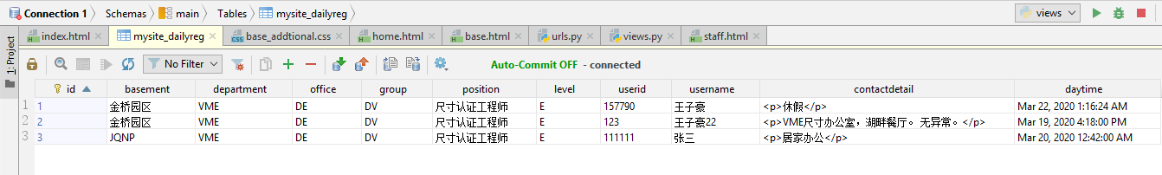

4 **增加/删除数据**：插入数据数据表，完成数据后，点击“Commit Transaction”导入数据

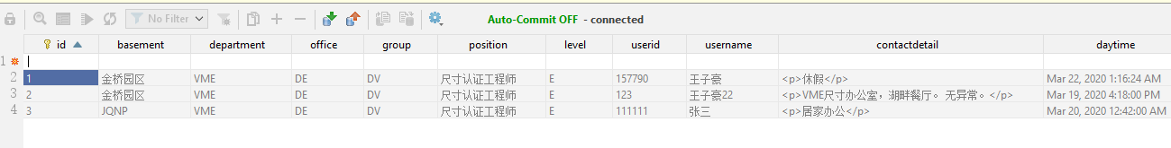

5 存入数据出错 —— 不要用和默认关键字冲突的字段

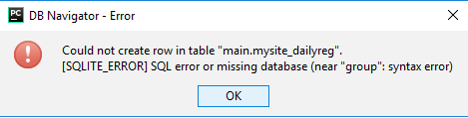

// 由于这个数据表中有字段被命名为“group” – 股，和Sqlite3的默认关键字冲突，所以报错，无法commit提交存入。

换一个数据表尝试存入：

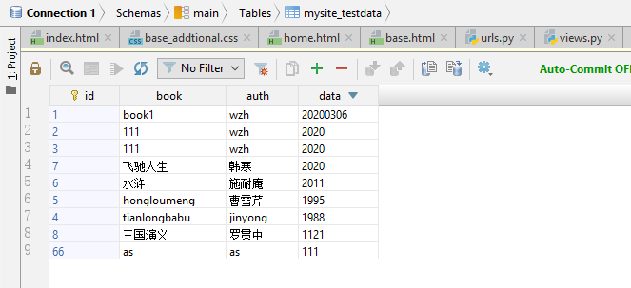

成功 – Bingo

6. 数据批量导出/批量导入

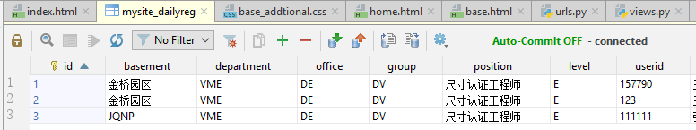

导出：

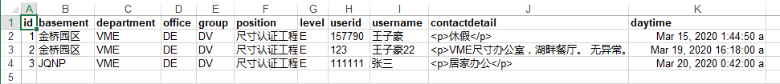

导入：目前暂未完成

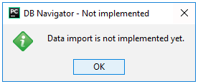

7. 修改数据：只能修改数据，字段暂未发现如何更改——双击更改即可

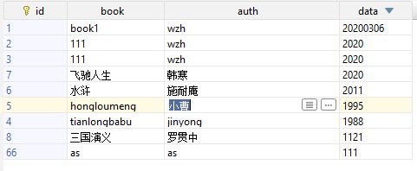

8. SQL Console界面操作： 右键打开，进行SQL数据编辑

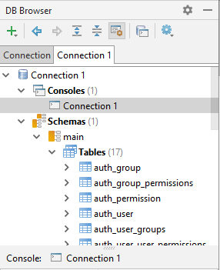 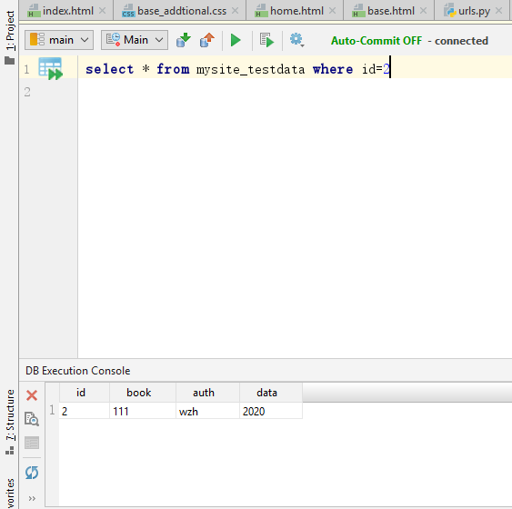

// 这个方法可以利用SQL语句操作 Sqlite3 Oracle MySQL等各类数据库

## Django Admin后台管理系统/注册

### Django后台管理系统介绍

Django具有独特的后台管理系统，默认自带系统，不需要自行搭建。后台管理系统供超级管理员进行对数据的各类操作，非常简便。

* 注册 model到admin

将models中的表，注册到admin，使用超级管理员登陆用户管理系统后，可以看到models中创建的表数据，并进行增删改查等操作。

1. 在app. models中创建数据类：

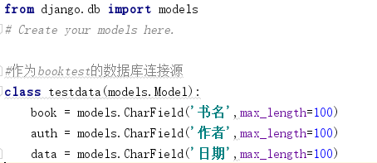

2. 在admin中注册models类：

方法： from app.models import classname

Admin.site.register(classname)

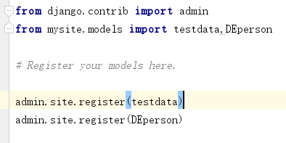

3. 创建超级管理者，并登陆Django-admin后台管理系统

创建超级管理者 详细介绍

4. 修改admin后台页面的设置：Settings中设置语言，时区和存储时间等

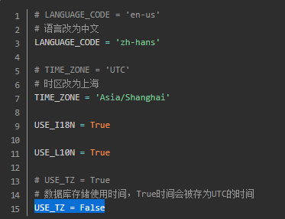

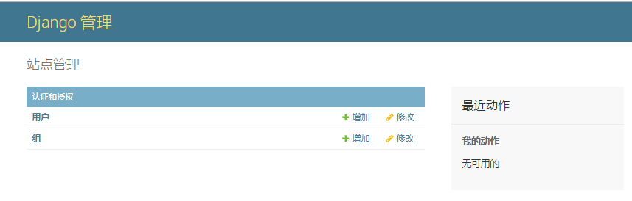

5. 后台系统展示

系统中，会展示注册的app.models，和models中的数据库表内容。

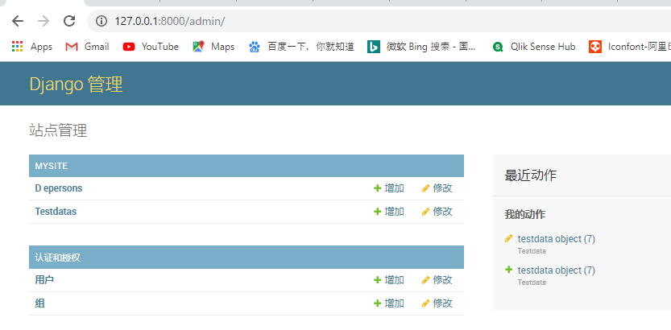

此外，点击进入对应数据库类表，可以查看到每一条数据，并能向数据库中增加数据条。

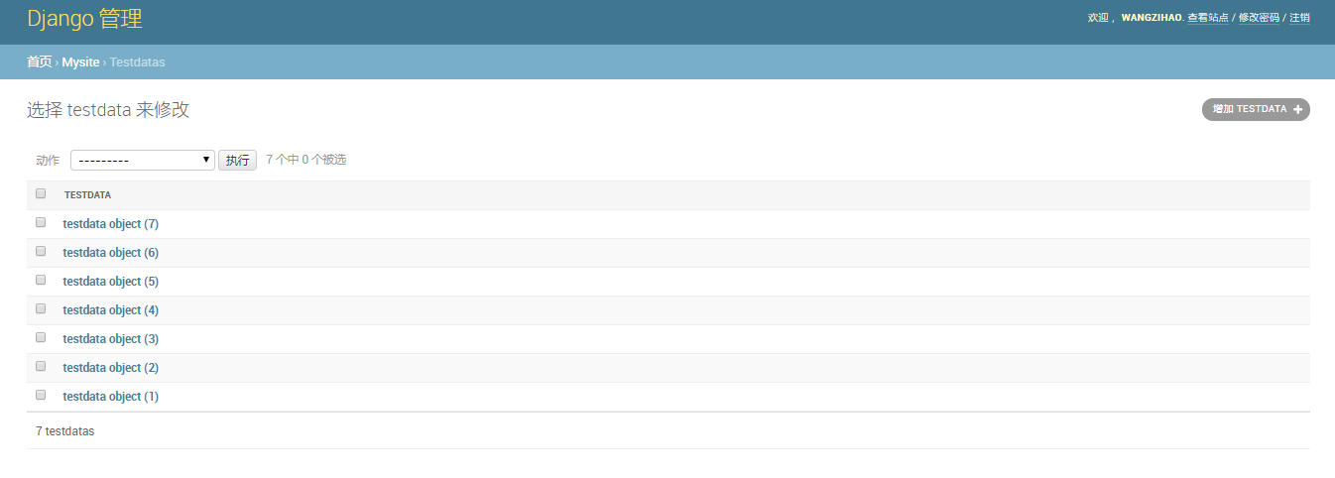

### 创建超级管理者

超级管理者是Django后台系统的超级管理员，model注册后可看到创建的数据表信息。

1. python manage.py createsuperuser

2. 设置账号和密码

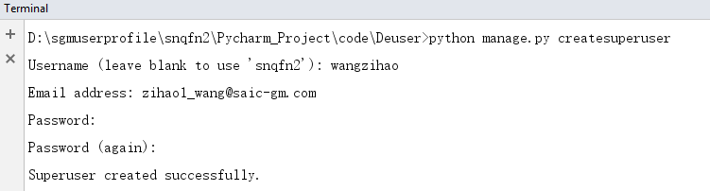

/// Username : wangzihao ; Password: Pass2020

3. 进入admin页面

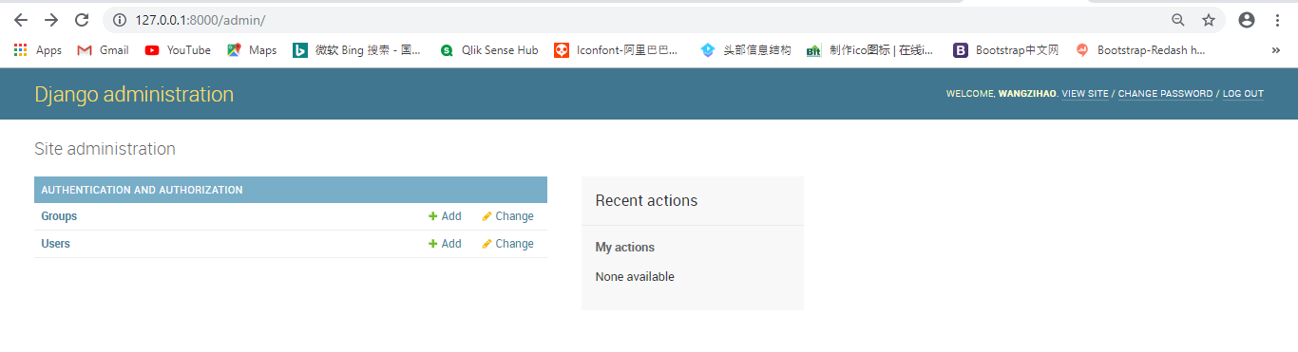

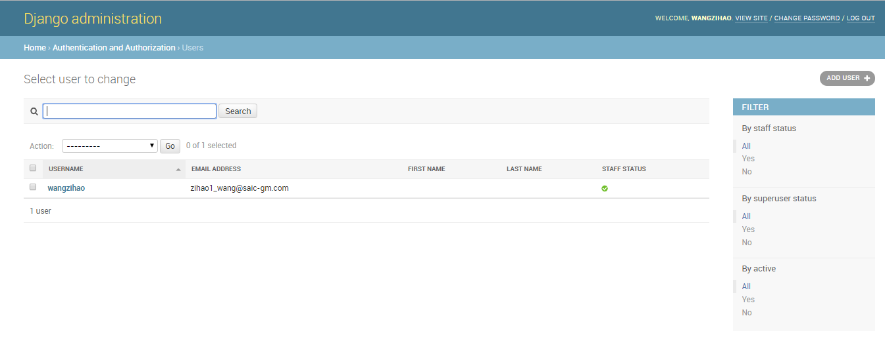

* Notebook的Sqlite3数据库调用：

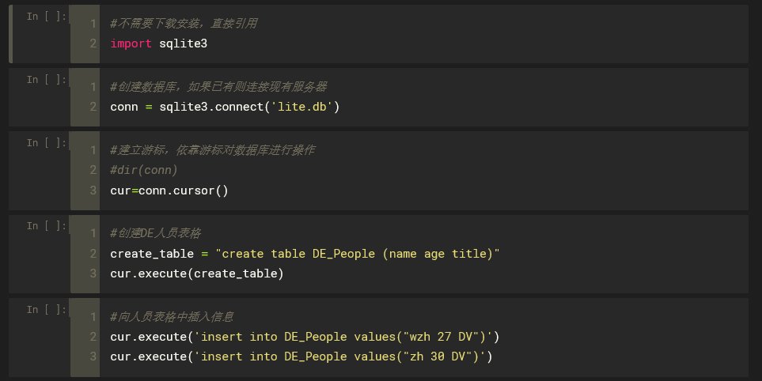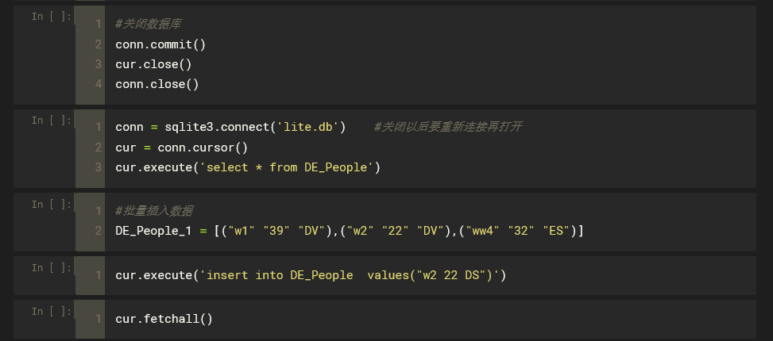

* 数据库中**查询**数据表操作

1. 单行数据查询：

### 进阶操作

* + 向指定数据库中**增加数据条** (默认自带)。但此时的数据条目显示为概述，内容特征并不明显。

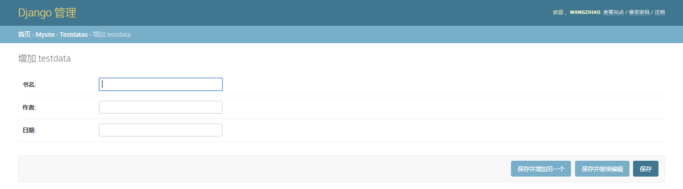

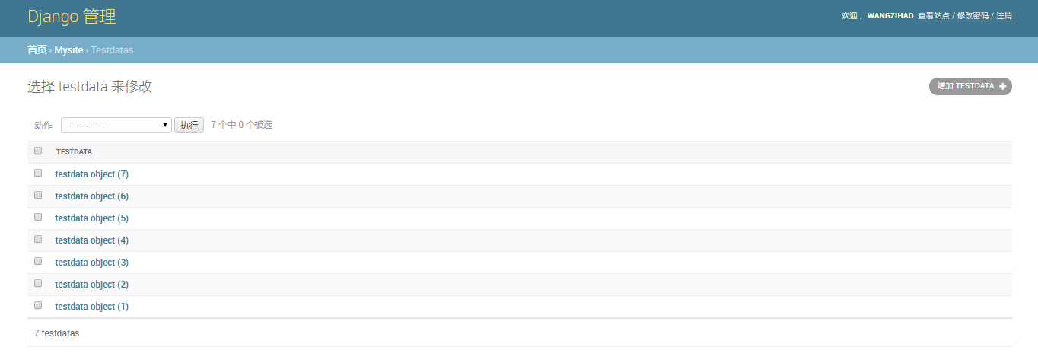

### 注册&继承

对指定models模型的数据类注册到Useradmin，继承后可调用其进阶功能

* Admin中定义Useradmin类，通过其可以编辑各类功能规则。并使对用model表类继承，继承后可以使用**显示数据条字段的功能**。

语法： class UserAdmin( admin**.** ModelAdmin):

List_display = （ ‘字段1’， ‘字段2’ ，‘字段3’）

继承： admin.site.register(models.class, UserAdmin)

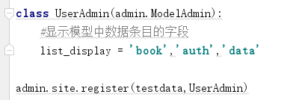

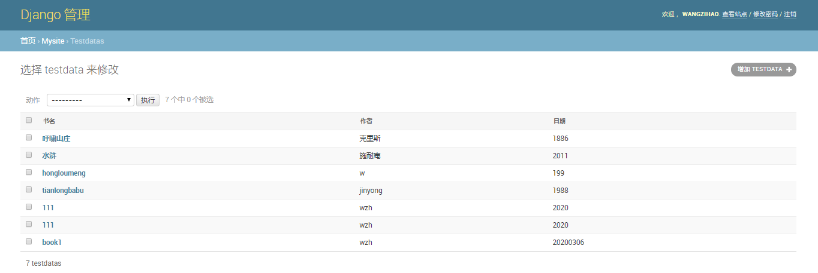

* 字段**搜索**功能：（类似Excel Find），根据指定字段搜索数据库内容

语法： search_fields = （ ‘字段1’， ‘字段2’ ，‘字段3’）

* 字段**筛选**功能：（类似Excel Filter），根据指定字段筛选数据库内容

语法： list_filter = （ ‘字段1’， ‘字段2’ ，‘字段3’）

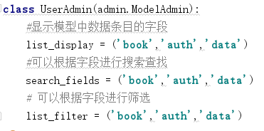

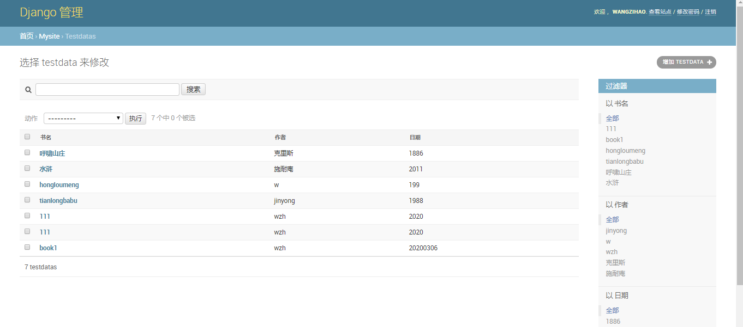

筛选功能

搜索功能

* 字段排序功能：（类似Excel sort），根据指定字段筛选数据库内容

语法： odering = （ ‘字段1’， ‘字段2’ ，‘字段3’），前面加上-，则表示倒序

* 默认可以点击每条记录第一个字段的值可以进入编辑界面。通过命令可改变其他字段内容。

方法1语法： list_editable = [‘ ‘]

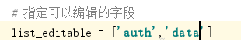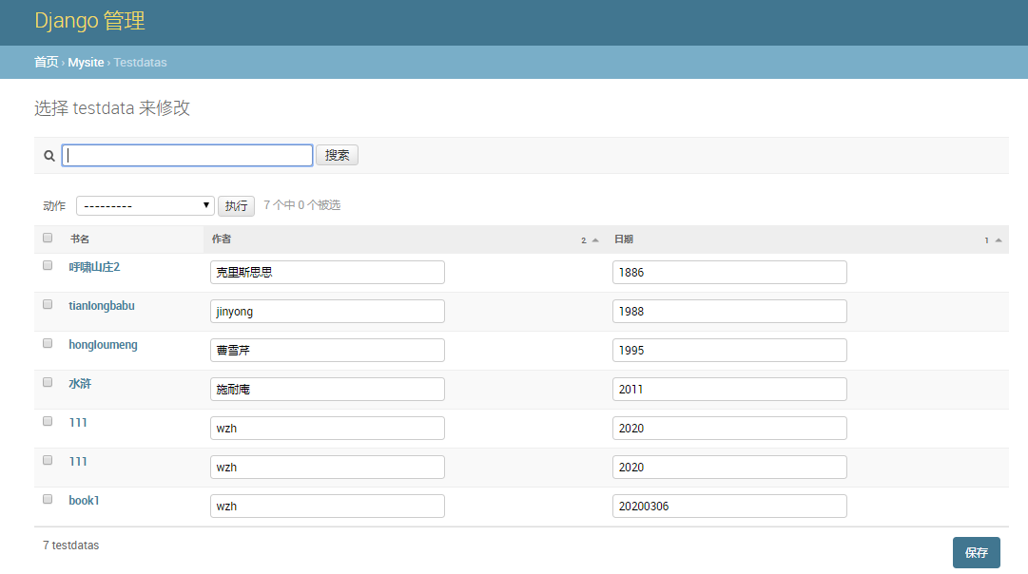

方法2语法： list_display_links = ('auth','book','data') //样式更好看

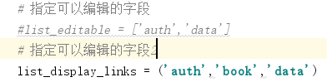

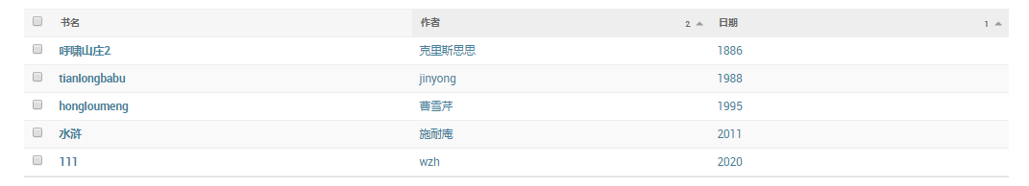

* 设置每页展示的内容条数：list_per_page，默认是100条

➢ 命令： list_per_page = 50

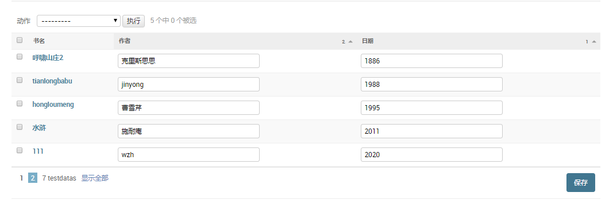

### 其他自定义功能

<https://www.cnblogs.com/wumingxiaoyao/p/6928297.html>

* + 特殊字段颜色显示 （在.model中编写，不是ModelAdmin下）
  + 其他筛选方式

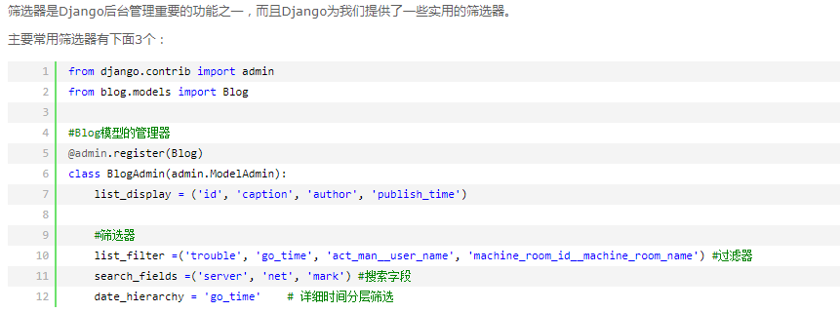

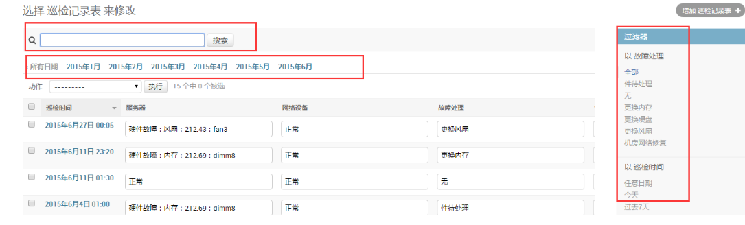

* + 调整页面头部显示内容和页面标题

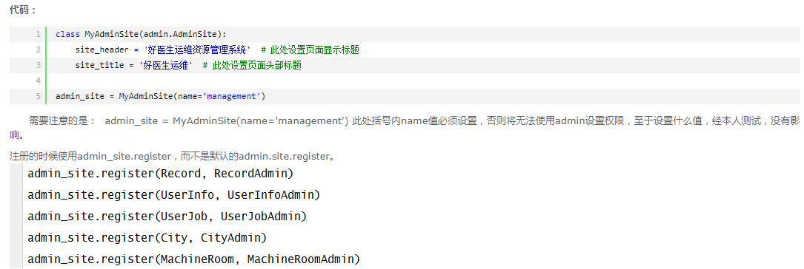

* + 各用户组权限设置…

。。。。其他高级自定义页面设置，均在连接中。。。。

*链接2*： <https://www.cnblogs.com/caseast/p/5909987.html>

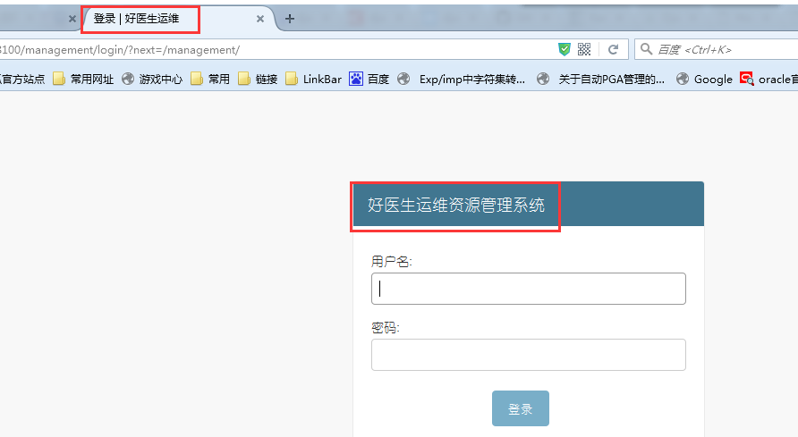

### 富文本编辑器

<https://www.cnblogs.com/open-yang/p/11572811.html>

富文本编辑器是Django admin后台管理系统的一个插件。通过models中引入富文本数据类型 **RichTextUploadingField()** ，在管理系统中可以对插入的数据进行各类文本编辑（类似于word编辑功能）。

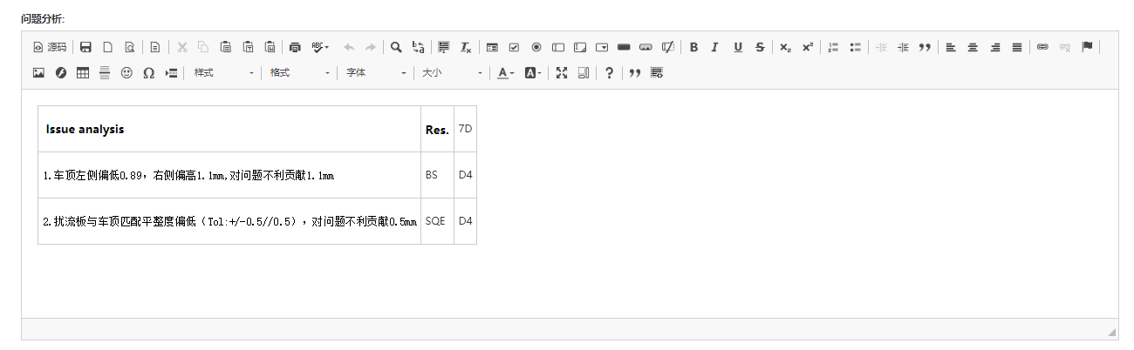

* + 编辑器安装

1. 安装模块 pip install pillow / pip install Django-ckeditor

2. 配置settings.py文件

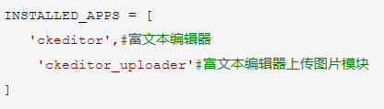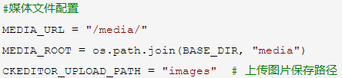

//和照片上传media公用一个文件夹即可，此时可能报错。我的设置也OK，很奇怪↓

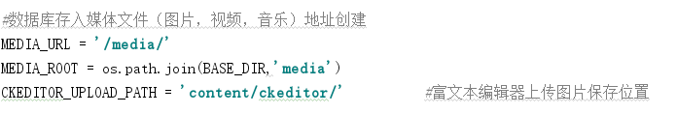

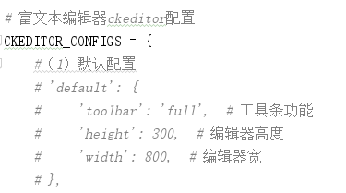

// 文本编辑器本身的插件设置，后面内容就不粘贴了

3. 配置urls.py文件

在app.urls文件中，引入included包，setting包

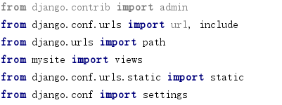

// 此处设置和图片数据导入的相同即可



4. 配置appd的models.py文件

在类表中注册数据，并进行数据库迁移，makemigrations migrate

//只要动过模型文件都要进行迁移。

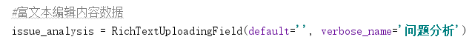

5. admin后台数据库中编辑富文本数据，保存

6. 前台页面看到的是文本数据的html语言，想要看到正常显示，需要在views指定的html文件中加入标签：**{% %}**

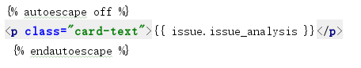

//刷新页面即可看到数据

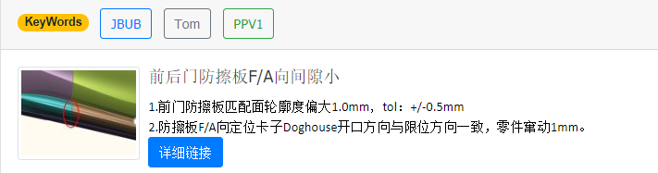

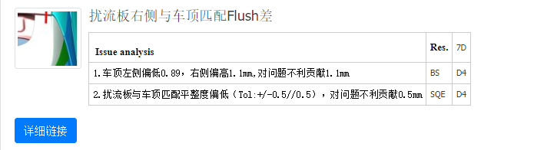

## 案例应用·前后端数据交互-Github API

### API介绍与调用

* Api - Application Programming Interface，应用程序接口。提供应用程序和访问数据的接口，通过api连接其他应用程序或者数据库的内容。

本节课使用GitHub现有数据内容，进行API接口测试、前后端数据交互，将前端的请求传递至后端，同时将后端的响应数据传递至网页前部。

* 获取到GitHub api上的数据

1.登陆

[https://api.github.com/](https://api.github.com/ )

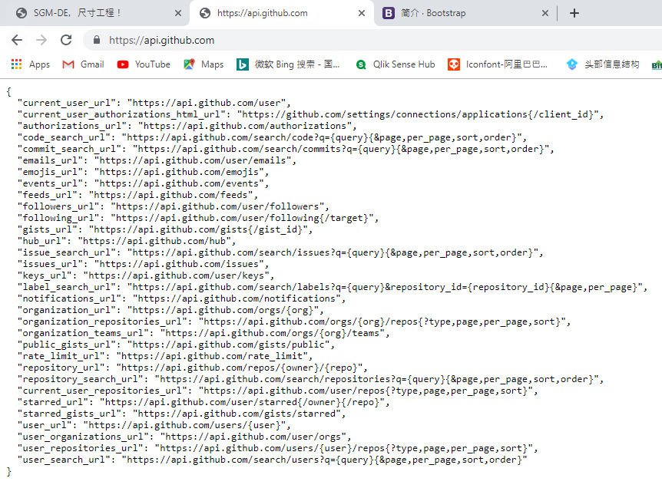

2. 从api首个网址连接进入，<https://api.github.com/user>

3.再从这个页面的网址进入，

<https://developer.github.com/v3/users/#get-the-authenticated-user>

获取到github上的用户信息（类似于用户数据库）

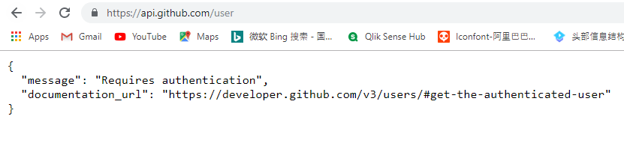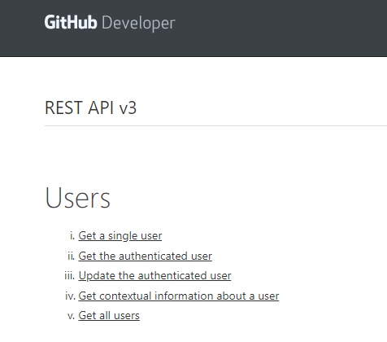

4. 从人员信息中选择 All users，进入网址，拿到人员的数据信息。如果要选择开始人员的序号，用since = ?

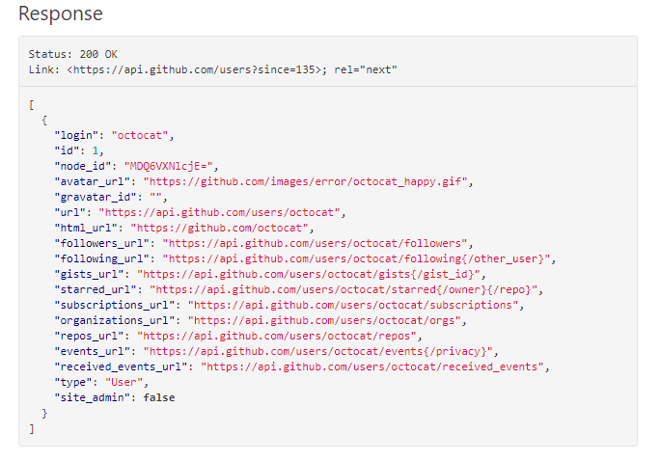 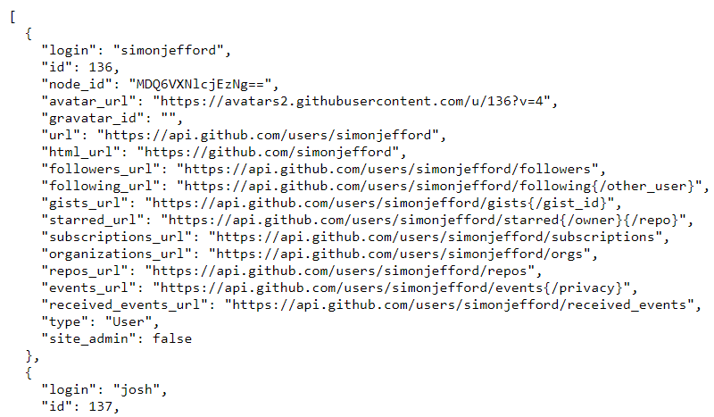

/// 上述案例是GitHub接口地址，还可以通过json placeholder的接口地址，调用相关用户数据资源。 ///

### Django 设置views + urls 文件

* + Urls配置：

1. 主文件Urls通过included连接到app的urls文件

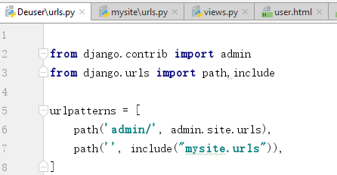

2. app的urls文件配置，设置好对应的views路径

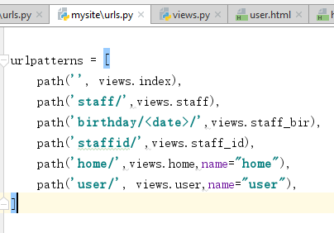

* Views文件配置：（数据请求，解析，存放）

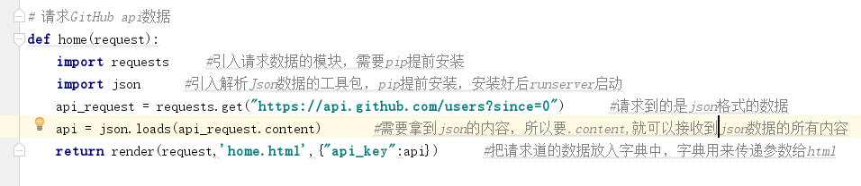

1. 需要请求到api，首先imoprt导入请求数据的模块requests

2. 引入的对象是GitHub中的json数据，再导入json模块用于解析json数据

3. 正式开始从数据源链接导入数据，使用get请求到整个json响应文件

4. 需求的是json数据包中的所有内容，使用json.loads解析包并拿到列表数据

5. 最后将结果渲染在home.html页面中

### Html前端页面数据展示

* 通过Bootstrap的现有前端模板，快速建立前端页面。

1. 创建base.html的基础文件，主要是调用Bootstrap的Navbar，用于作为其他HTML文件的基础承载框架。

Base文件的Css文件：

https://cdn.jsdelivr.net/npm/bootstrap@4.4.1/dist/css/bootstrap.min.css

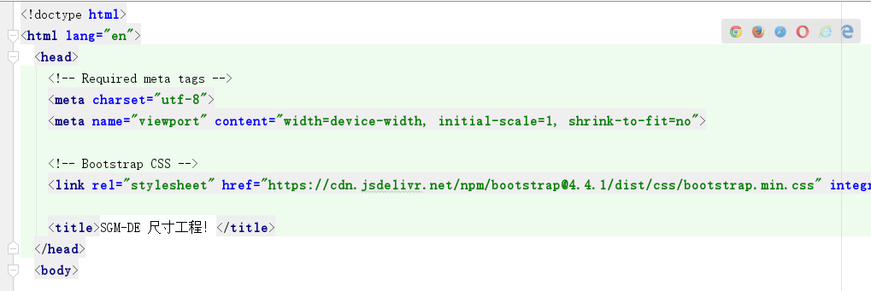

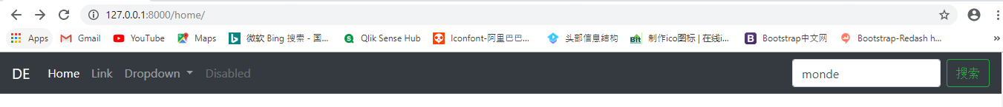

* 模板文件继承

详见 第十六课 模板继承

建立与views中对应的html，不同的urls – views – html ，都基于base文件中，通过{% extends **.html %} {% block content%} {% endblock%}把内容放进去。

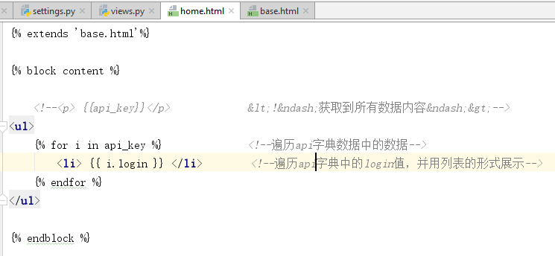

//api中申请的大量数据，使用模板标签 {% %}进行遍历显示。

// i. login ，其中 I 是每一个api字典数据，login是其中一个键值

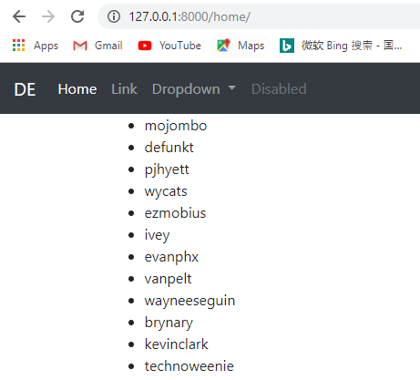

* 将请求到的列表数据前端显示

调用Bootstrap中的Card 模块对遍历的数据进行渲染展示（数据为列表数据，包含图片链接，文字等等）

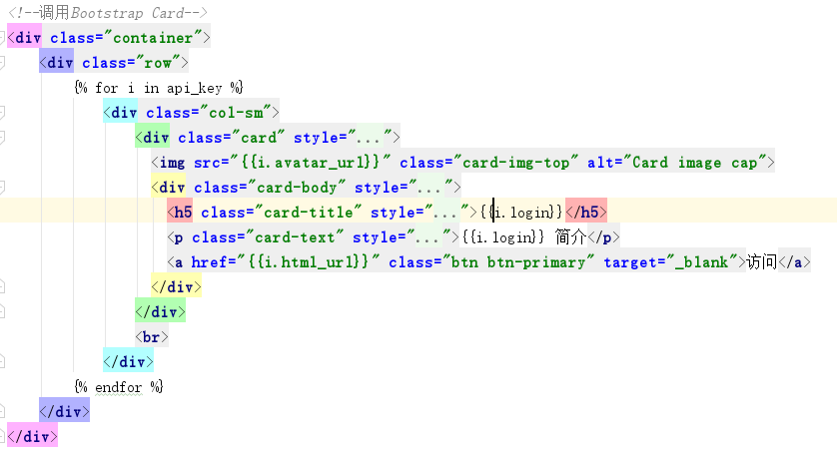

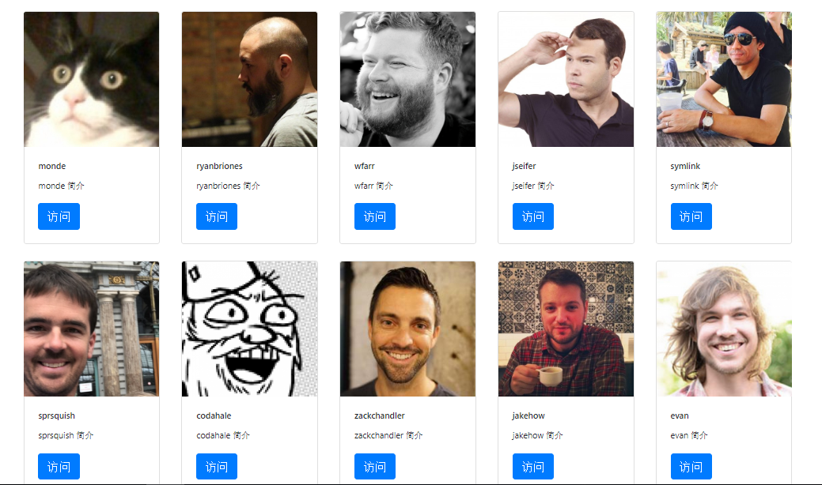

//此部分完成了网上GitHub数据的请求，下载，解析，渲染传递至前端页面的过程。

* 数据交互功能实现 —— 搜索数据网页跳转显示

前面完成了后端数据的查询和渲染显示，现在进行前端请求传递至后端，同时，后端接收到请求后，进行对应的响应和页面跳转展示，完成这种 前-后-前的交互。

* 设计目的

前端在home页面的“搜索”框中，输入某人姓名，跳转到对应人物的详细页面。

* 设置Navbar中的搜索功能，搜索功能是通过form标签实现。

1. form标签中设置数据请求方法，method=“POST”；

2. 设置action的后端接收地址，即将前端页面中输入的数据，采用post方法传递至后端地址中。这里采用的是相对地址，该目录下的url文件，user.url接收发来的数据，同时跳转到这个url进行显示数据。

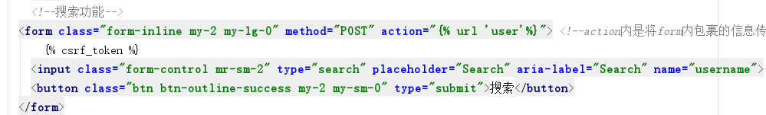

3. 此时运行页面可能会出错，报错”CSRF”相关，采用 {% csrf_token %}解决

4. 设置input标签中的name，请求到的变量会以这个名字被POST传到action地址中。







前端数据请求后放在user中

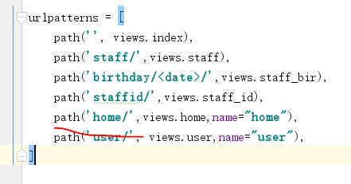

URL地址

5. views中定义user函数，将搜索到的数据，放到指定的跳转url中。每个跳转的页面其实是原始页面url后加对应的名字（input中输入数据），基于此，

所以将url进行组合，由原始 **url + post请求的数据**，组成新的数据下载链接，再用json进行解析，渲染。

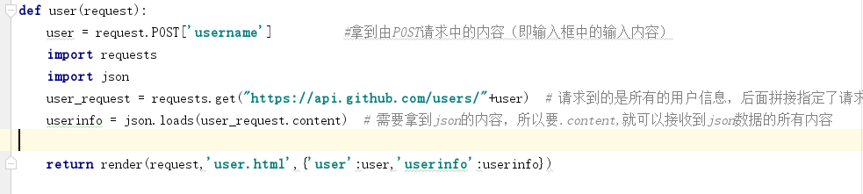

6. 设置user.html，结合bootstrap展示搜索的数据。

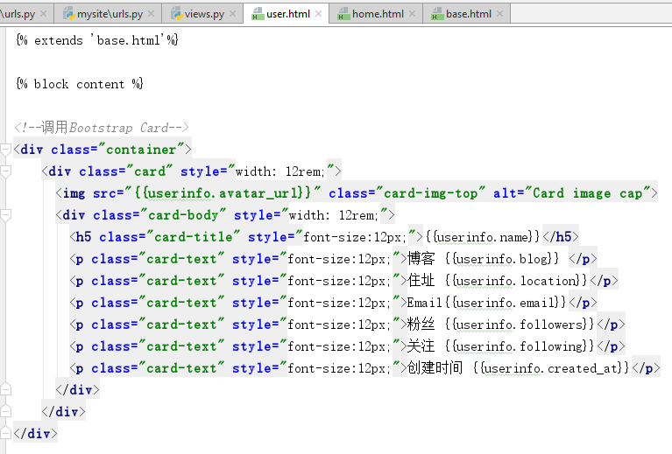

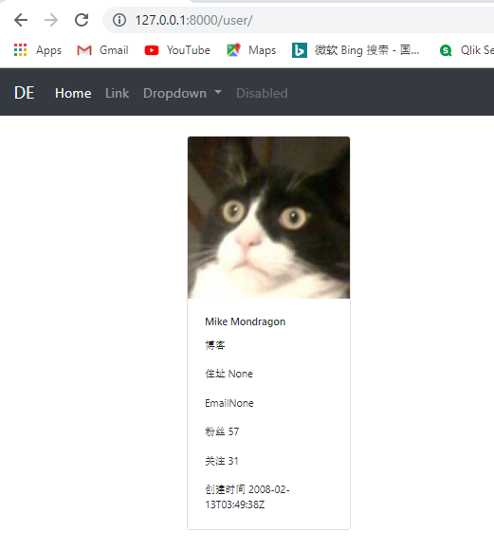

//完成了前-后-前的数据交互流转

* 数据交互功能思路解析

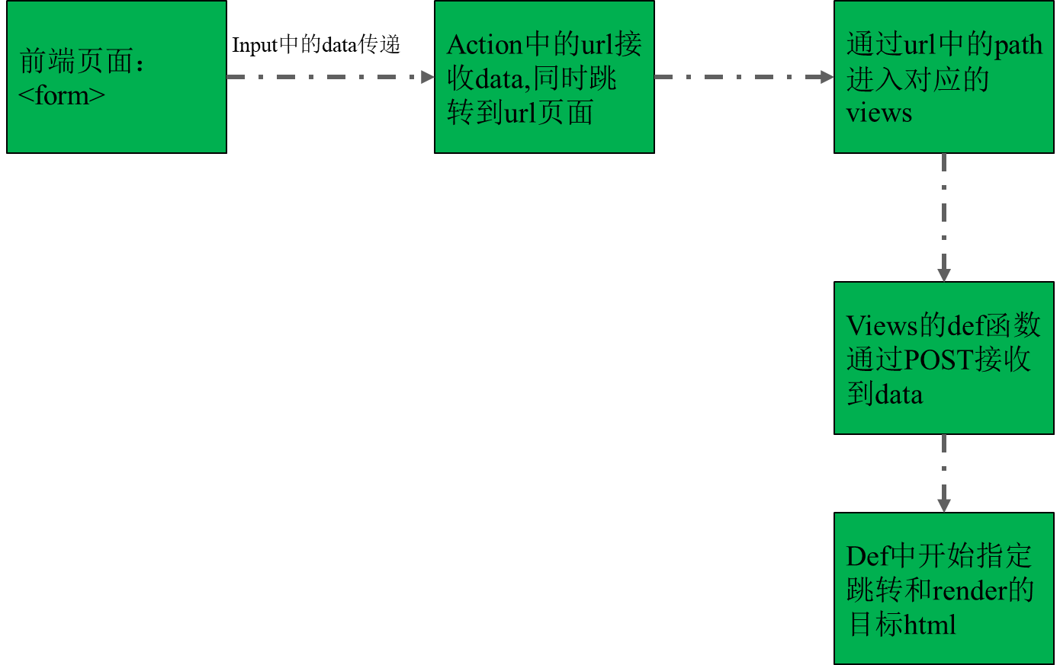

## 案例应用·前后端数据交互- Sqlite3

<https://blog.csdn.net/qq_31489933/article/details/84848784>

### 后端数据传递到前部

将后端Sqlite3数据库内的表格数据传递至前端，进行网页渲染展示。以书籍数据为测试对象。

* + - urls文件设置

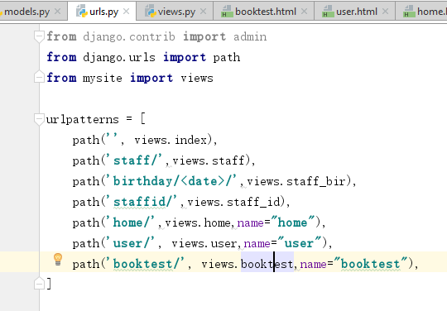

* + - views文件设置

1. 导入数据库内表类对象 from .models Import tablename

1. 数据查找： aaa = tablename.objects.all() //查询数据库语言

2. 将查询到的结果放入到字典中，在html文件中查询

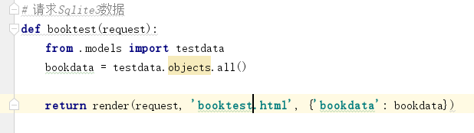

* Html文件设置

数据库的字典变量，使用

{{ % for %}}标签循环，{{ key.properties}}调用

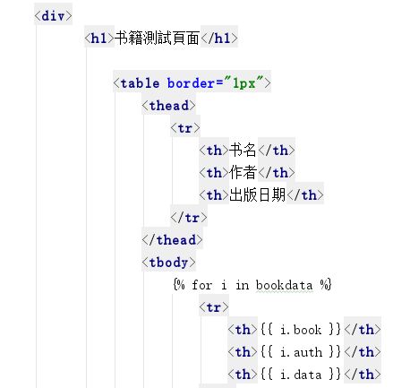

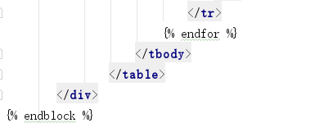

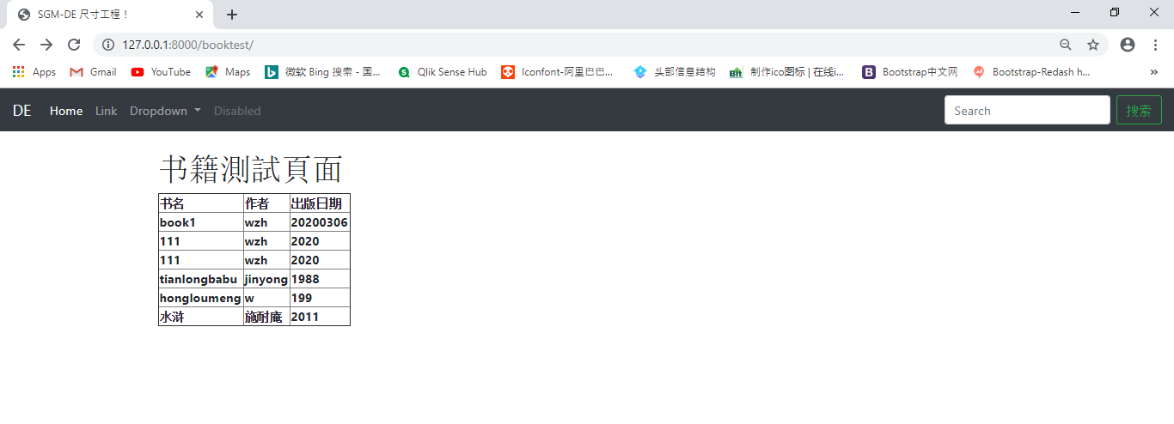

## 案例应用·前后端数据交互-排序/筛选

* 将后端Sqlite3数据库内的表格数据传递至前端，并对输出显示的数据进行字段**排序**。

以现有日常申报数据库进行操作。

* + - 后台设置

Models.py 、urls 、 views

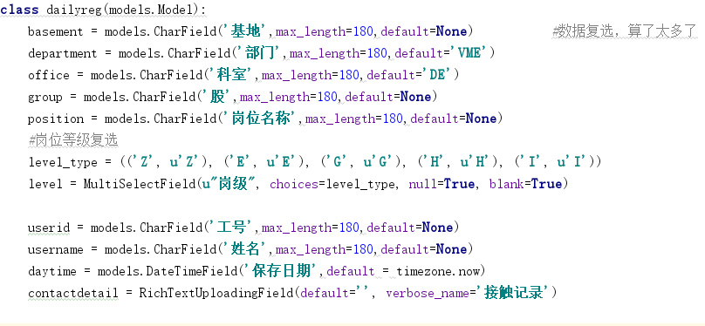

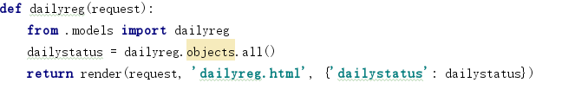

* + - 前端设置

Html 、 Admin注册 、Admin界面

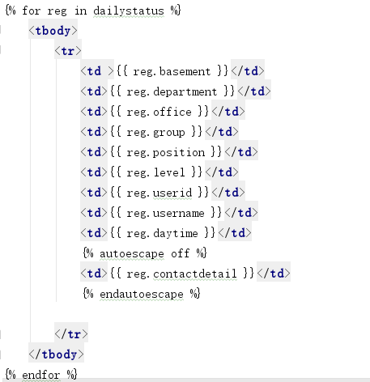 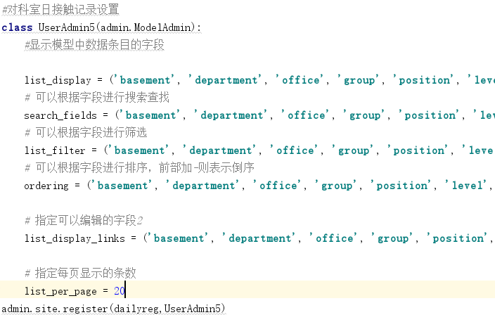

//在自带的Admin后台管理系统中，其实已经实习了这些功能。但如果要在其他页面上进行展示，或者自定义后台管理系统，还需要自己实现

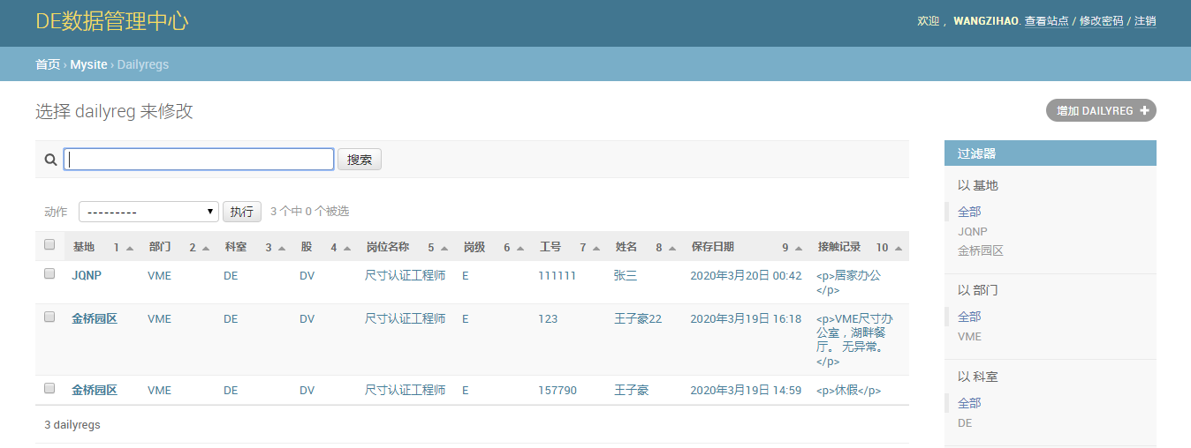

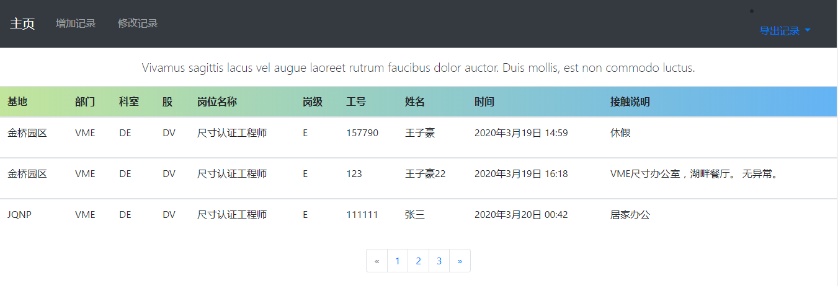

* + 后台设置
* 对前端输出显示的数据进行字段**分页展示**。
  + Pagination – 分页功能
* 对输出显示的数据进行字段搜素，**筛选**展示。

## 数据库·特殊网站

* Bootstrap： 网页优秀前端页面模板
* <https://www.bootcss.com/>
* Bootstrap4 中文网站： 对Bootstrap网站的翻译，可用来加深理解网站。如果想要copy模板和精品，还是建议去原网址或者Github上

<http://code.z01.com/v4/>

* Redash: 网页优秀数据显示BI页面应用
  + <https://redash.io/>
  + 视频演示：<https://redash.io/assets/images/elements/redash-intro-720.mp4>
* [Metronic](http://metronic.org/)网站：http://metronic.org/

是一套基于Twitter Bootstrap 3.x的高级管理控制面板主题，是一个完全响应式管理模板，它是收费的但是价格不贵。

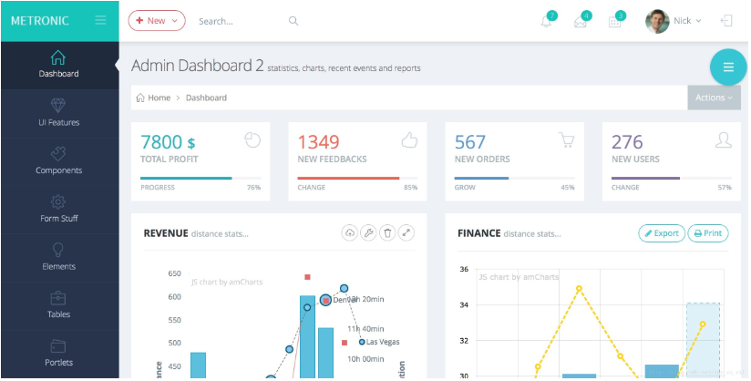

* Github网站：后续章节详解

## 数据库·答疑库

网站访问时长 SSL报错析是ssl证书报错，解决办法：

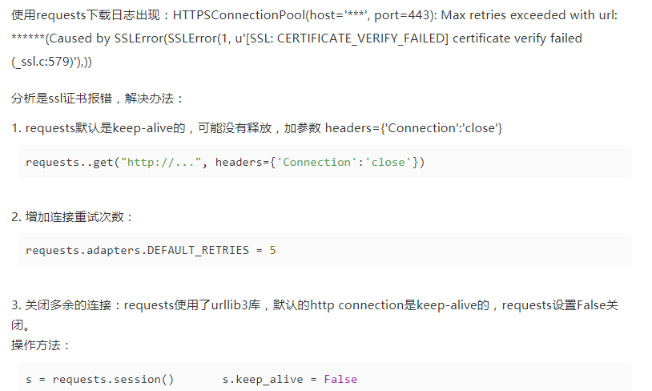

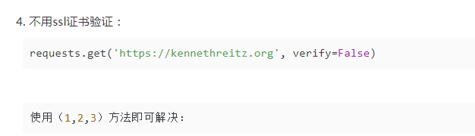

input输入错误用户时，如何提示输入错误

如何在Pycharm中查看变量情况

如何把models.文件注册到admin后台 已解决 1

Models如何填写日期数据 已解决 1  2

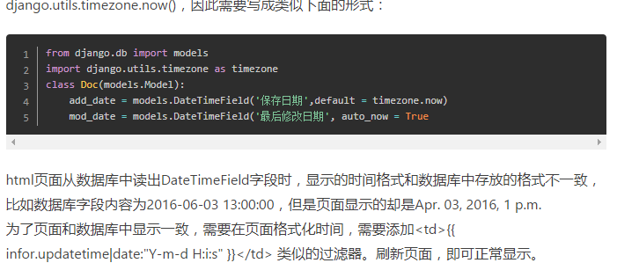

增加数据库数据时，出现['’‘ 必须为合法的日期格式,请使用 Y等错误，删除migration中除__init__的所有文件

后台数据库下拉框设置-外键设置，不同models中联动下拉

轮播图设置大小，不同图片的大小

Footer保持页面最下部，不会被内容不够而上来

<https://blog.csdn.net/m0_38099607/article/details/71598423>

python poll创建投票系统

python anywhere 在GitHub上部署服务器外网连接

<https://www.pythonanywhere.com/>

巨幕大小调整（BT css文件）

.jumbotron{padding:2rem 1rem;margin-bottom:2rem;background-color:#e9ecef;border-radius:.3rem}@media (min-width:576px){.jumbotron{padding:4rem 2rem}}.jumbotron-fluid{padding-right:0;padding-left:0;border-radius:0}

* **防错设置 ——暂未解决**

在input中如果输入错误的信息，会导致Url跳转错误。利用模板if标签进行判断

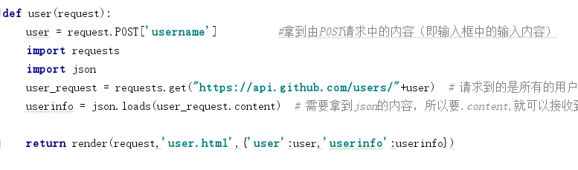

//此处为例，错误分析：

* 如果输入错误的名字，那么user中的POST拿到的是json中不存在的名字，那么在user_request进行对应的网址请求时，user信息对应的页面不存在，会报错信息。
* 此时需要进行防错设置，如果POST到的是不存在的信息，则出现提示“您访问的用户不存在，请检查拼写输入”，views的def中定义：

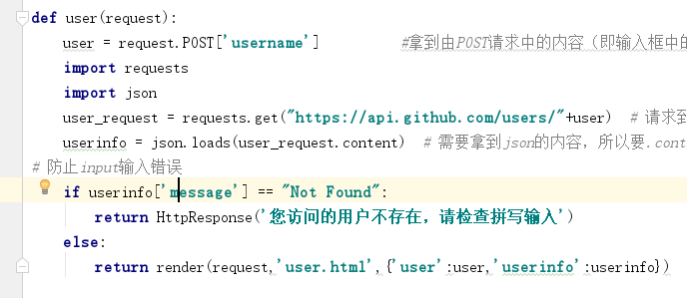

//失败啊，识别不了message

* 如果想要知道userinfo在错误情况下，会产生如何结果。**可以现在python环境下（notebook，spyder）运行看看实际的产生结果**，然后再对应设置。

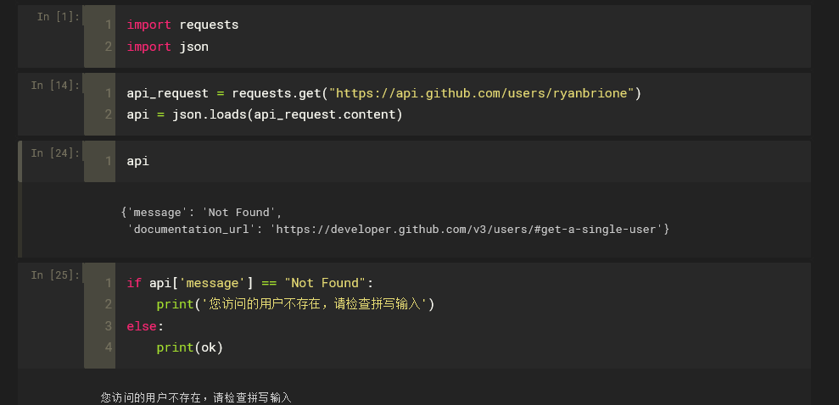

//设置失败啊

# Bootstrap 4

## Bootstrap4基础信息

* Bootstrap介绍 官网<https://www.bootcss.com/>

是一款专门用于前端设计的页面。有丰富的页面布局组件可选，通过不同的class命令调用。当前使用最新的bs4版本，3版本最成熟。最主要特征是用于移动端开发的响应式框架。



//纯中文文档 <http://code.z01.com/v4/>

* BS4 - 中文文档中有各类组件和示例代码，可以调用在Html 文件中。前提是<head>文件中调用对应的CSS 和 JS 库。一般可以通过 快速入门-**最基本的模板**引入所需的基本库，进行直接各类命令的调用。

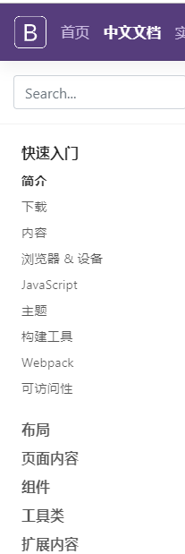 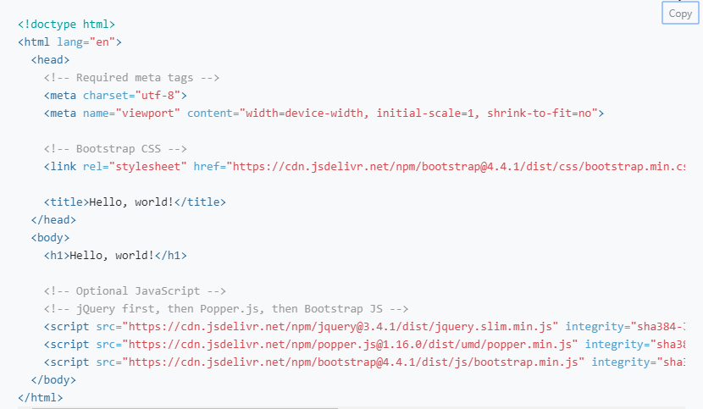

* Django安装Bootstrap
* Pip install bootstrap 4
* 在File – Settings – Plugins，查找想要Bootstrap4插件，点击安装重启
* IDEA中引用Bootstrap4
* 直接输入 bs4-jum Tab补全，出现对应的bs4代码，补全内容即可

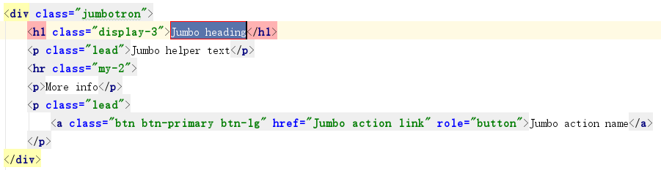

* 引用Bs4模板
* 野路子用模板

1. 在BS4首页实例中找到心仪的页面，如Album。

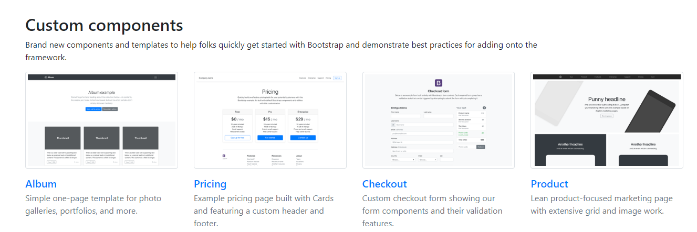

2. 点开对应示例，右键“查看网页源代码”，即可获得该页面的代码，拷贝后即可。

* 调用模板的模块

根据搭建网页时的各类需求，到组件和布局中寻找对应的示例和代码，插入项目中，而不是全盘照搬。

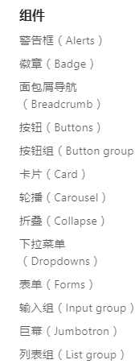

## Bootstrap4标签学习

* SVG格式图片

SVG是一种用XML定义的语言，二维矢量及图形。SVG提供了3种类型的图形对象：矢量图形（vectorgraphicshape例如：由直线和曲线组成的路径）、图象(image)、文本(text)。

图形对象还可进行分组、添加样式、变换、组合等操作，特征集包括嵌套变换（nestedtransformations）、剪切路径（clippingpaths）、alpha蒙板（alphamasks）、滤镜效果（filtereffects）、模板对象（templateobjects）和其它扩展（extensibility）。

SVG图形是可交互的和动态的，可以在SVG文件中嵌入动画元素或通过脚本来定义动画。

它提供了目前网络流行的PNG和JPEG格式无法具备的优势：可以任意放大图形显示，但绝不会以牺牲图像质量为代价；可在SVG图像中保留可编辑和可搜寻的状态；平均来讲，SVG文件比JPEG和PNG格式的文件要小很多，因而下载也很快。可以相信，SVG的开发将会为Web提供新的图像标准。

# 奇怪的知识

## Django的插件配置

* Django社区版相对于社区版本缺少很多有用的插件。介绍备用方案，搭建较好的编程环境。
* File – Settings – Plugins，查找想要的IDEA插件
* 一般返回结果是现有网站没有，但是可以在仓库中联网找到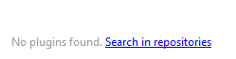
* 进行点击下载（这个过程要保证使用外网，否则下载失败）

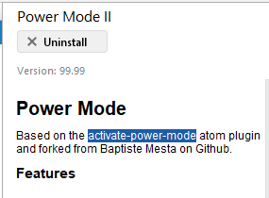

* 重新启动Django后生效
* 实用数据库安装
* Database Navigator 插件安装

//详解使用方式

* + activate-power-mode OR Power mode II 插件安装

编辑时会产生爆炸和抖动效果 //不太喜欢

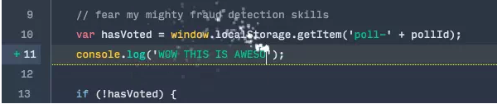

* + Background image Plus插件安装: 编辑器的背景图片,采用透明形式展示

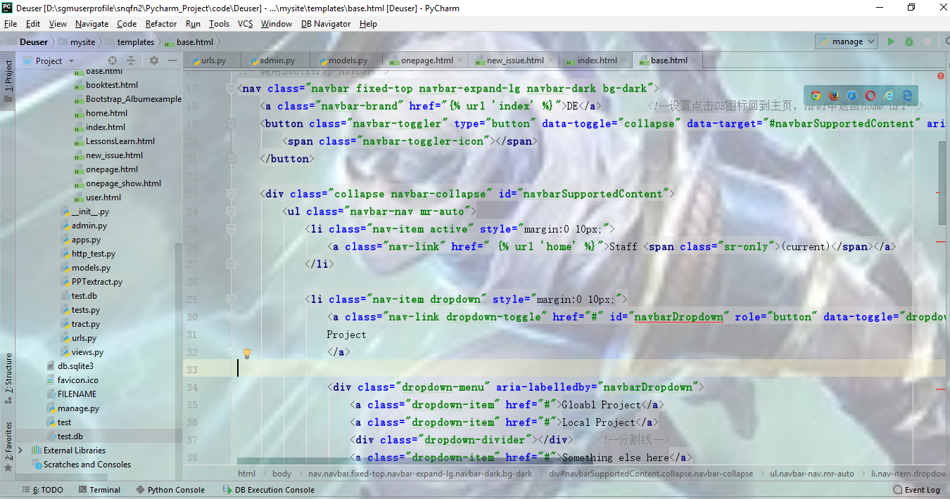

* + Translation 翻译插件: 双击单词后 ALT+A 翻译
  + Stackoverflow 插件下载: 针对问题右键查看相关问题详情,不用外部去浏览器查找
  + 阿里 P3C插件, JAVA编程必备, 可以自动检查代码正确性.
  + LiveEdit 插件: IDEA中编辑的代码能实时在Chrome进行刷新,而且可高亮显示Html/CSS语法命令,需要在Chrome中进行配置
* Pycharm自动补全功能

1. Ctrl + J = 语法提示，tab补全（小黄灯会亮），此时按下Ctrl + J自动补全

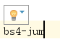

2. 自定义，通过File-Settings-Editor-Live Templates，进行设置。

如： {% if… %} {% endif%} , 输入if即可Tab补全，

-Attreviation 关键字，输入后通过 Expand With的默认键（Tab）补全

-Template text中输入补全后的形式

- $END$ 光标停止处，此时输入 if后的内容

-其他如 for也可

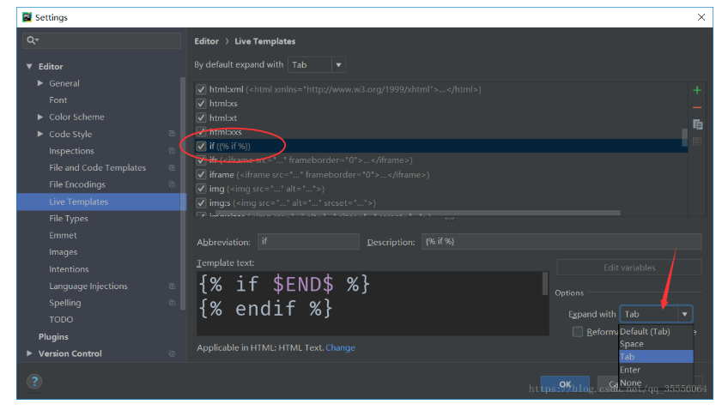

* 写CSS时候的分屏

邮件 Split Vertical，就会产生左右分屏。分别对照CSS和Html进行编辑

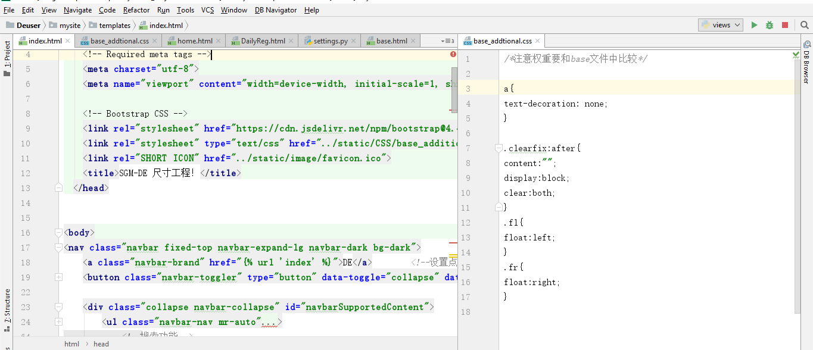

## Github网站应用

* 网站介绍 官方网址： <https://github.com/>

Github是基于git的代码托管平台，付费用户可以建私人仓库，我们一般的免费用户只能使用公共仓库，也就是代码要公开。

// 可以远程操作，建库拉取等等，在自己的IDEA中使用Github

* 基础操作
* 注册账户&创建仓库

账户：[82634**@qq.com](mailto:82634**@qq.com) , 通过邮箱认证登陆

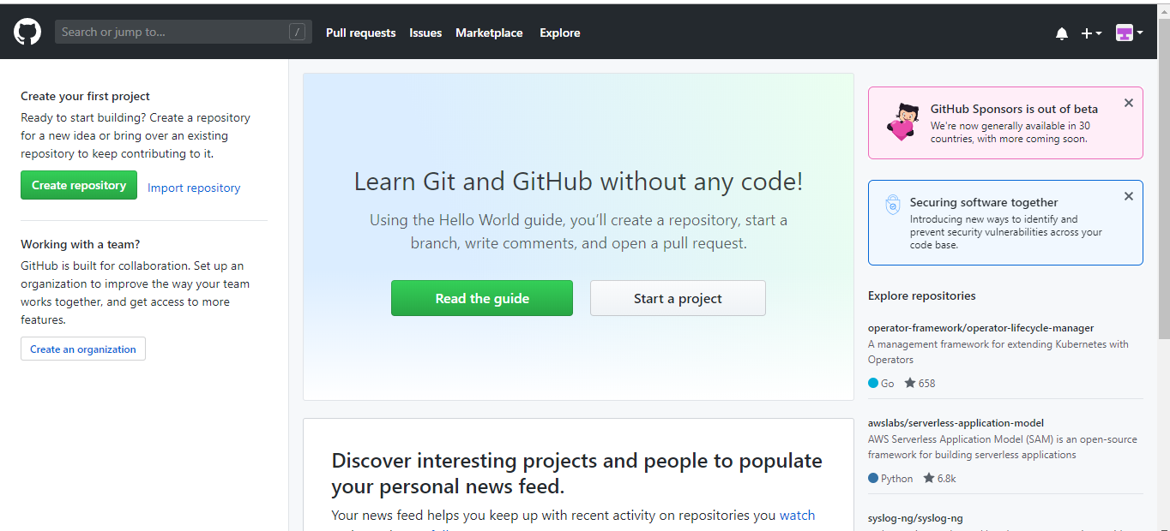

* 创建仓库

导航栏右侧点击 “+”，选择New repository 新建仓库

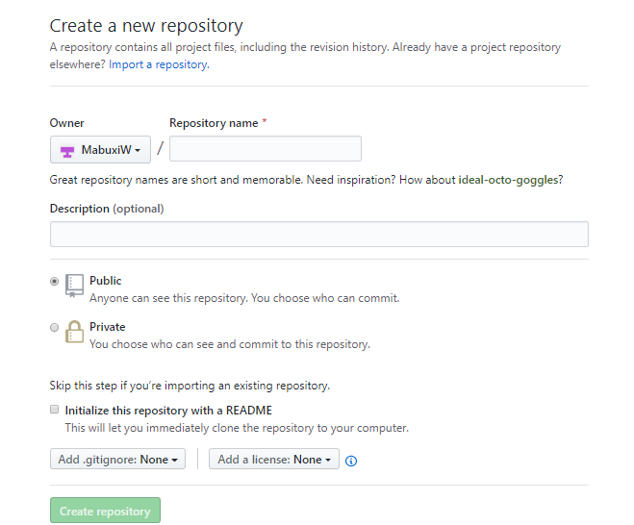

* 创建仓库分支

默认情况下有一个master的分支，是最主要分支。如果需要进行对分支内容的改动，需要在别的分支上进行操作，最后确认后再提交，改动master中的分支。

Eg: story.tex

Theme.001.tex

Theme.00002.txt…

//一个项目可能是很多人共同完成，或者一个人经过多次修改完成，其他人的版本和试验更改版本需要在其他分支中进行，避免对主程序多次更改，分支相当于项目副本，确认无误后最后再更新到主文件中。

操作： 在master下拉中输入分支的名字，点击创建分支from master。创建master的副本。

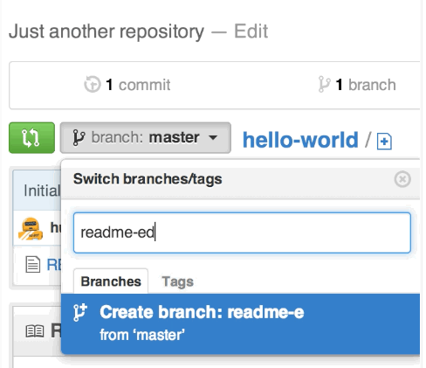

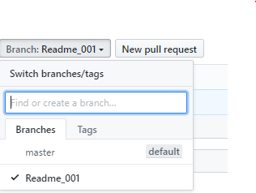

//创建成功后会有两个分支，两者一个主本一个副本readme_001。

* 拉取请求更改 - “Pull Request”

拉取请求，要求某人检查并修改，同时对比修改的两个项目，当修改认可时，提交请求。

1. 打开拉取请求，“Pull Request”，新建请求；

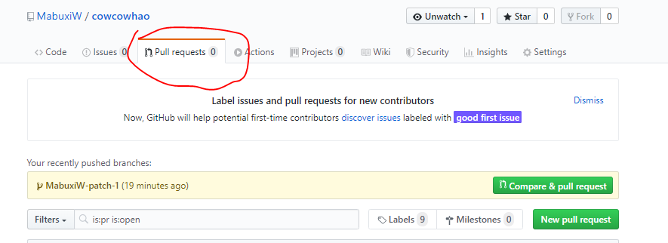

2. Compare对比分支和请求更改的内容，确认无误后可进行提交合并到主分支中

3. 通过“Merge”，将更改合并至主文件中

//具体的项目流程操作等接触集体项目开发后再详细写。当前只用掌握仓库存储功能即可

* 其他操作含义

假如有一个叫做Joe的程序猿写了一个游戏程序，而你可能要去改进它。并且Joe将他的代码放在了GitHub仓库上。

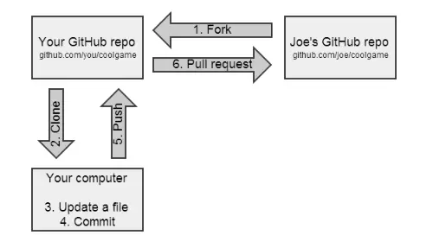

* Fork

Fork他的仓库：这是GitHub操作，这个操作会复制Joe的仓库（包括文件，提交历史，issues，和其余一些东西）。复制后的仓库在你自己的GitHub帐号下。目前，你本地计算机对这个仓库没有任何操作。

* Clone

Clone你的仓库：这是Git操作。使用该操作让你发送"请给我发一份我仓库的复制文件"的命令给GitHub。现在这个仓库就会存储在你本地计算机上。

* Update

更新某些文件：现在，你可以在任何程序或者环境下更新仓库里的文件。

* Commit

提交你的更改：这是Git操作。使用该操作让你发送"记录我的更改"的命令至GitHub。此操作只在你的本地计算机上完成。

* Push

将你的更改push到你的GitHub仓库：这是Git操作。使用该操作让你发送"这是我的修改"的信息给GitHub。Push操作不会自动完成，所以直到你做了push操作，GitHub才知道你的提交。

* Pull request

给Joe发送一个pull request：如果你认为Joe会接受你的修改，你就可以给他发送一个pull request。这是GitHub操作，使用此操作可以帮助你和Joe交流你的修改，并且询问Joe是否愿意接受你的"pull request"，当然，接不接受完全取决于他自己。

* 查找/下载代码
* 常规操作：

1. 在Github中查找代码，从Search进行搜索



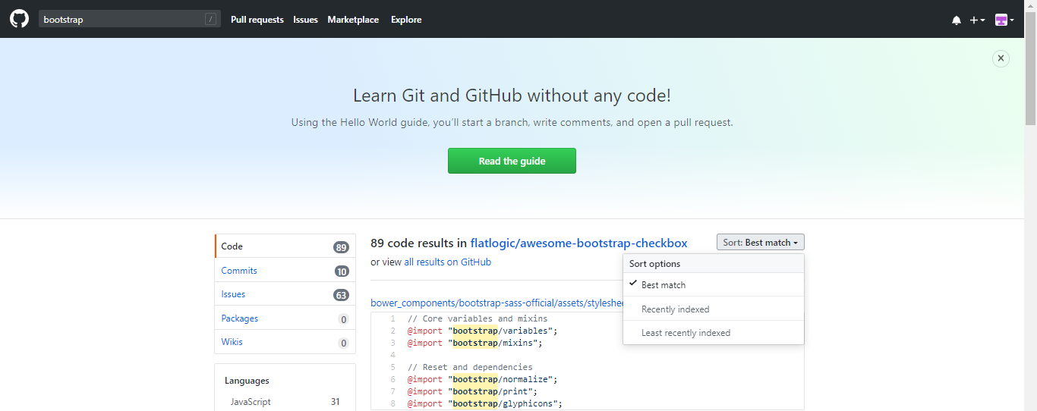

//点击View All on Github，查看所有索搜的代码

2. 在右侧Sort中设置结果筛选，选择星最多或啥；或者左侧语言中选择一下。

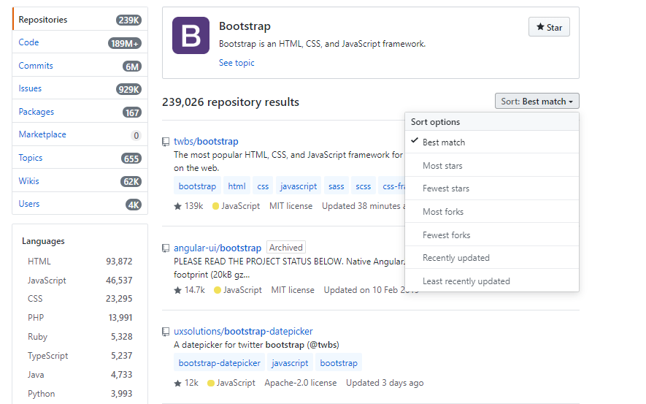

* 高级搜索：

1. 指明在标题或在描述中有这个关键词; 指明在哪个文件都可以in：

In：name **

In : describtion ***

In : readme **Key Words

2. 明确搜索star和fork大于多少的

2.1 星星大于3000的仓库： stars:>3000 KeyWords

//条件和Keywords间有一个空格，此外其他地方不要有空格

2.2 星星在某个区间的： stars:100**..**200 KeyWords

// 两个点点

3. 指定仓库大小的，语法- **Size**:>=5000 (单位是K，大小为5M)

4. 明确仓库是否还在**更新维护**，如果已经过时没人维护的东西，踩了坑就不好办了。而在 GitHub 上找项目的时候，不再需要每个都点到项目里看看最近 push 的时间，直接在搜索框即可完成。

语法 – pushed:>2020-01-01 Keywords

5. 搜索某个大神或组织的仓库，是不是提交了新功能

语法- user:Mabuxi_W

// 以上的各类关键字高级查询，可以组合使用。条件之间空格隔开。

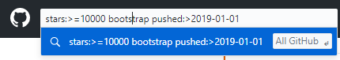

* 查看示例

直接在感兴趣的代码下，预览网页格式的成品。

* 将demo的html文件连接复制到下面网址的输入栏中进行预览

<http://htmlpreview.github.io/>

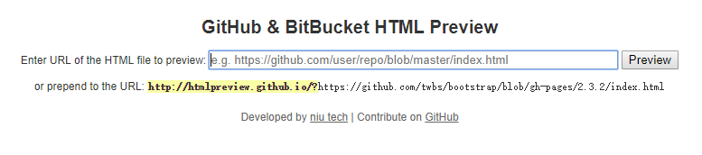

* 在HTML文件的地址前面加上 htmlpreview.github.io/?

https://fordtin.github.io/仓库名/文件地址

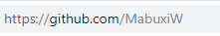 // 本来地址

暂未实现

* 浏览器设置

1. 在github上demo的仓库页面，点击“setting”按钮；

2. 找到GitHub Pages版块，选择Source为“master branch”，然后保存（或者在Theme Chooser处，点击Change theme，进入页面后选择主题保存，这样也可以）；

3. 页面会出现一个新链接，在链接后面加上demo的HTML文件名，即可跳转到demo显示的页面。

## Django的插件配置

# ERROR

* 项目urls.py运行时报错

Error：django.core.exceptions.ImproperlyConfigured: Requested setting INSTALLED_APPS, but settings are not configured. You must either define the environment variable DJANGO_SETTINGS_MODULE or call settings.configure()

【不合理的配置，必须定义环境变量DJANGO_SETTINGS_MODULE，或者调用settings.configure()】

ERROR：Apps aren't loaded yet

解决方法：在views.py中写入即可

*import os,django  
os.environ.setdefault("DJANGO_SETTINGS_MODULE", "project name.settings")  
django.setup()*

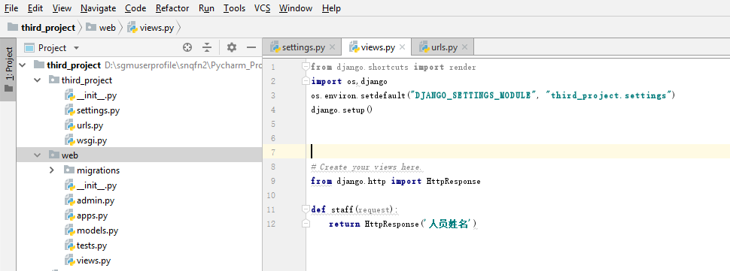

* ERROR：Urls.py 映射后网页打开显示404

原因：path的路径设置问题，创建一个函数，path（）首个参数置空即可

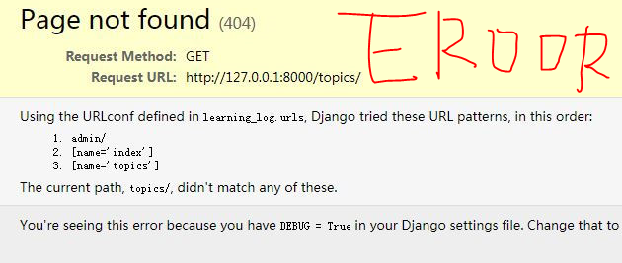

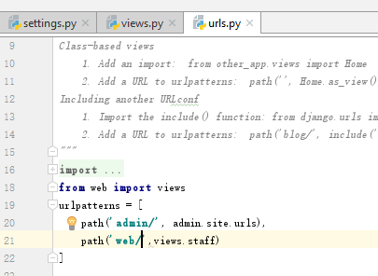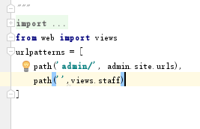

‘path第一个参数置空后成功

‘web’是app名字

Error：AttributeError: 'WSGIRequest' object has no attribute 'get'

Reason：get函数需要全字母大写GET，而不是Get

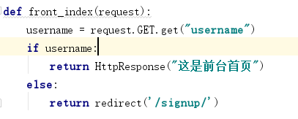

Error: HTML模板中引用if时出错

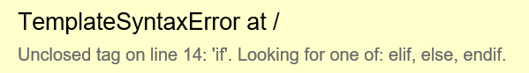

Error: 找不到css文件



Solution: <https://blog.csdn.net/zxyhfdl/article/details/81907021>

1. 创建static文件夹-css –js

2. 配置 Setting文件

3. html增加“{% load staticfiles %} “

4. 引用方法 <link rel="stylesheet" type="text/css" href="{% static 'css/lessons.css' %}"/>

ERROR： Django中的数据库调用，出现插入数据时报错： **no such table**





1. 重新启动Django ， runserver

2. 重新启动数据库

命令：Python manage.py makemigrations appname

命令：Python manage.py migrate

或者如下图命令：

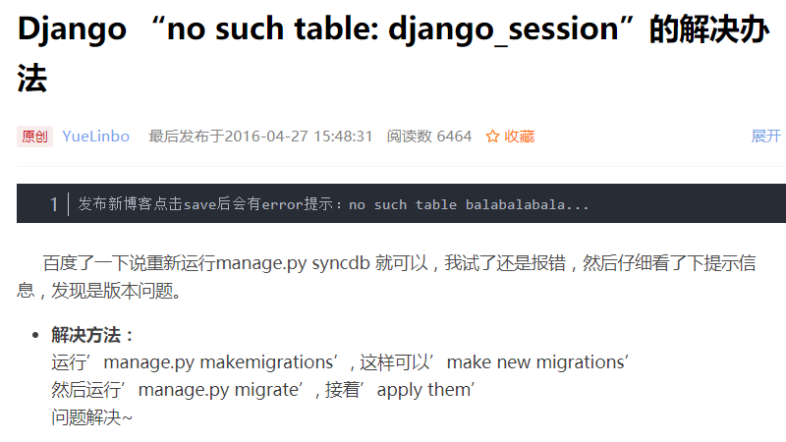

3. 重新连接数据库：

进入Shell: python manage.py shell

插入 from appneme.models import testdata(表类)

碰到这个错误实在没办法了。选择删除migration中除__init__.py的所有改动记录文件.py。再把no such table的models.class table表删除。然后另外把这个table起别的名字(内部内容可以不动)，再重新迁移文件即可。对应的admin修改好即可。

//同时，定义models数据时，如果对数据类型使用不当，可能会引起如下错误：

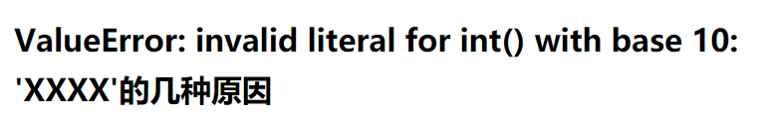

本意为把浮动数定义成了int或者整型来存储，如果找不到明显的原因。解决方法同上，也是删除migrations和表，后重新命名表类名称即可。或者可以试试引起这种错误的数据类型（datefield这种），再迁移即可

Error:

not enough values to unpack (expected 2, got 1)

maybe :



Level_type中 (‘Z’,u’储备’)的中文没有补全

# 知识点

* 知识点：path()函数——详见https://blog.csdn.net/robator/article/details/102313804

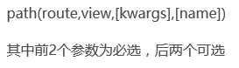

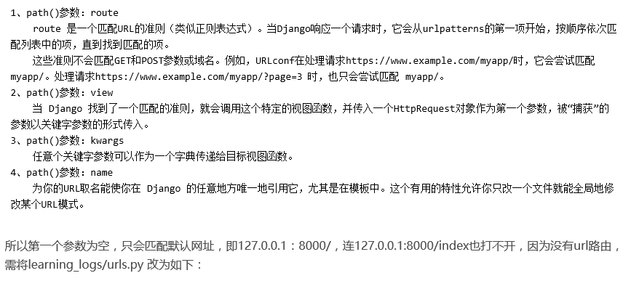

* 知识点：Views 和 url的映射理解

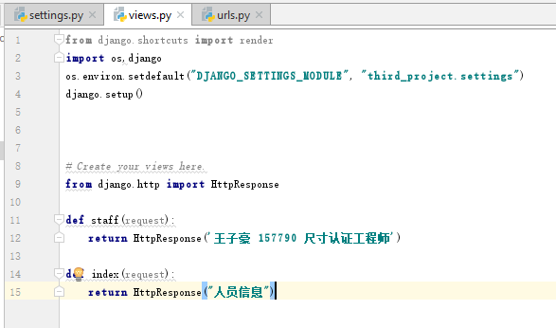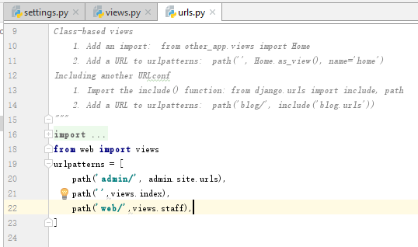

在views中定义好相关的函数，在url网站中去访问，使用path()来建立映射关系时：

path(‘web/’,views.staff)

1. ‘web/’是路径设置的多层目录的一个，可以理解为url网址中 <http://127.0.0.1:8000/web/>

指向了下一层目录的引导。对应的views中是view.staff函数，这层目录下，页面显示staff()函数的东西

2. ‘’如果第一个参数置空，则当网址8000/结尾后无下一层引导，页面则显示对应的index()函数的东西

网页Urls由多个app组成，每个app 有自己的views视图，通过path（）的指示，网站打开不同的目录层，显示不同的页面内容。

* 知识点：Pycharm 调节编辑器字体：File-Settings-Editor-Font
* 知识点：cms——ContentManagementSystem，内容管理系统，有很多基于模板的优秀设计，能够加快网站开发的速度，减少开发成本，不能能够文本处理，还能够对图片、动画、声音、图像等进行处理，功能很强大。**网站后台**其实就是CMS
* 主流浏览器及其内核：(浏览器包含 shell 和 内核)

IE trident

Firefox Gecko

Google Chrome webkit/blink

Safari webkit

Opera presto

* [www.baidu.com](http://www.baidu.com) 是域名，通过dns 解析——物理地址 IP 192.168.——向百度索取文件——百度的html和css文件，下载百度的副本到自己电脑上去执行——同时下载html和CSS （异步）——边下载边渲染
* CSS字典网站 www.css88.com
* 在加载html页面时，如果删除了对应的后台文件，但是还是能显示，可能是加载到缓存内容了，使用 ctrl + shift + R 进行清除缓存的加载方式